**ОТЧЕТ   
о деятельности региональной инновационной площадки   
2023-2023 учебный год**

**(и за весь период реализации проекта)**

**Муниципальное автономное общеобразовательное учреждение   
средняя общеобразовательная школа №76   
______________с углубленным изучением отдельных предметов___________**

(полное наименование организации, осуществляющей образовательную деятельность, и иной действующей в   
сфере образования организации, расположенной на территории Свердловской области   
(далее - образовательная организация))

**«УПРАВЛЕНИЕ КАЧЕСТВОМ ОБРАЗОВАНИЯ ОБРАЗОВАТЕЛЬНОЙ ОРГАНИЗАЦИИ НА ОСНОВЕ ИНФОРМАЦИОННЫХ ТЕХНОЛОГИЙ»**   
_______________________________________________________________________

(наименование инновационного проекта (программы))

**Екатеринбург 2022**

СОДЕРЖАНИЕ

1. ОБЩАЯ ИНФОРМАЦИЯ ОБ ОБРАЗОВАТЕЛЬНОЙ ОРГАНИЗАЦИИ 3

2. ВЫПОЛНЕНИЕ КАЛЕНДАРНОГО ПЛАНА РЕАЛИЗАЦИИ ИННОВАЦИОННОГО ПРОЕКТА (ПРОГРАММЫ), 2023-2023 УЧЕБНЫЙ ГОД 4

3. ПРОДУКТЫ ИННОВАЦИОННОГО ПРОЕКТА (ПРОГРАММЫ) 6

4. АНАЛИТИЧЕСКАЯ ЧАСТЬ 9

4.1. ОПИСАНИЕ СООТВЕТСТВИЯ ЗАЯВКИ НА ПРИЗНАНИЕ ОБРАЗОВАТЕЛЬНОЙ ОРГАНИЗАЦИИ РЕГИОНАЛЬНОЙ ИННОВАЦИОННОЙ ПЛОЩАДКОЙ И ПОЛУЧЕННЫХ РЕЗУЛЬТАТОВ (В ЦЕЛОМ ПО ИННОВАЦИОННОМУ ПРОЕКТУ (ПРОГРАММЕ) И РЕАЛИЗОВАННОМУ ЭТАПУ). 9

4.2. РЕКОМЕНДАЦИИ ПО ИСПОЛЬЗОВАНИЮ ПОЛУЧЕННЫХ ПРОДУКТОВ ПРОЕКТА (ПРОГРАММЫ) С ОПИСАНИЕМ ВОЗМОЖНЫХ РИСКОВ И ОГРАНИЧЕНИЙ. 11

4.3. ДОСТИГНУТЫЕ РЕЗУЛЬТАТЫ (УКАЗАТЬ, ЕСЛИ ЕСТЬ, НЕЗАПЛАНИРОВАННЫЕ РЕЗУЛЬТАТЫ). 12

4.4. ОПИСАНИЕ МЕТОДОВ И КРИТЕРИЕВ МОНИТОРИНГА КАЧЕСТВА ИННОВАЦИОННОГО ПРОЕКТА (ПРОГРАММЫ). РЕЗУЛЬТАТЫ САМООЦЕНКИ. 14

4.5. ПРОГНОЗ РАЗВИТИЯ ОБРАЗОВАТЕЛЬНОЙ ОРГАНИЗАЦИИ 20

4.6. ЗАКЛЮЧЕНИЕ 21

ПРИЛОЖЕНИЕ 1. ВЫПОЛНЕНИЕ РАБОТ ПО ВСЕМ ЭТАПАМ ПРОЕКТА В СООТВЕТСТВИИ С ПЛАНОМ РЕАЛИЗАЦИИ И ПРЕДЪЯВЛЕНИЕ РЕЗУЛЬТАТОВ УЧАСТНИКАМ ОБРАЗОВАТЕЛЬНОГО ПРОЦЕССА 23

ПРИЛОЖЕНИЕ 2. РЕШЕНИЕ ЗАДАЧ, ПОСТАВЛЕННЫХ ПЕРЕД ПЕДАГОГИЧЕСКИМ КОЛЛЕКТИВОМ ОУ С ЦЕЛЬЮ РЕАЛИЗАЦИИ ИННОВАЦИОННОГО ПРОЕКТА 26

ПРИЛОЖЕНИЕ 3. ПОЛНОМАСШТАБНОЕ РАЗВЁРТЫВАНИЕ РЕАЛИЗАЦИИ ПРОЕКТА 30

ПРИЛОЖЕНИЕ 4. ОТЧЕТ О РАБОТЕ ЦИФРОВОЙ ЛАБОРАТОРИИ ПО ФИЗИКЕ 39

ПРИЛОЖЕНИЕ 5. ОТЧЕТ О ТЕХНИЧЕСКОМ НАПРАВЛЕНИИ ДЕЯТЕЛЬНОСТИ (2015 – 2021 г.г.) 40

ПРИЛОЖЕНИЕ 6. ОТЧЁТ О РАБОТЕ ЛАБОРАТОРИИ РОБОТОТЕХНИКИ 42

ПРИЛОЖЕНИЕ 7. ОТЧЕТ О РАБОТЕ С ЦИФРОВЫМ МИКРОСКОПОМ (ежегодно 2018-2023) 43

ПРИЛОЖЕНИЕ 8. ОТЧЕТ О ПРИМЕНЕНИИ ЦИФРОВОГО ТЕЛЕСКОПА (ежегодно 2018-2023) 43

ПРИЛОЖЕНИЕ 9. ОТЧЕТ О РАБОТЕ МОБИЛЬНОГО КЛАССА IPAD 44

ПРИЛОЖЕНИЕ 10. ДОПОЛНИТЕЛЬНОЕ ОБРАЗОВАНИЕ, ВОСПИТАТЕЛЬНАЯ РАБОТА 50

ПРИЛОЖЕНИЕ 11. ОТЧЕТ ПО РАБОТЕ С ОБРАЗОВАТЕЛЬНЫМИ ПОРТАЛАМИ «ЯНДЕКС УЧЕБНИК», «УЧИ.РУ», «ЯКЛАСС» и др. (2021 – 2023 г.г.) 51

1. 1. ОБЩАЯ ИНФОРМАЦИЯ ОБ   
   ОБРАЗОВАТЕЛЬНОЙ ОРГАНИЗАЦИИ

|  |  |
| --- | --- |
| Наименование образовательной организации  (по уставу) | Муниципальное автономное общеобразовательное учреждение средняя общеобразовательная школа №76 с углубленным изучением отдельных предметов |
| Фактический адрес образовательной организации | 620026, г. Екатеринбург, ул. Луначарского, 200 |
| Ф.И.О. руководителя образовательной организации | Климовских Игорь Александрович, директор |
| Ф.И.О. научного руководителя инновационного проекта (программы) (при наличии) | Долинер Леонид Исаевич,  доктор педагогических наук, профессор |
| Контактное лицо по вопросам представления заявки | Климовских Игорь Александрович, директор |
| Контактный телефон | +79221367373 |
| Телефон/факс образовательной организации | телефон: (343) 261-75-54, факс: (343) 261-55-83 |
| Сайт образовательной организации в информационно-телекоммуникационной сети "Интернет" | http://школа76.екатеринбург.рф/  <http://www.school76.ru/> |
| Электронный адрес образовательной организации | [soch76@eduekb.ru](mailto:soch76@eduekb.ru) |

Руководитель

образовательной организации _____________________ (Климовских И.А.)

(подпись)

1. 2. ВЫПОЛНЕНИЕ КАЛЕНДАРНОГО ПЛАНА РЕАЛИЗАЦИИ   
   ИННОВАЦИОННОГО ПРОЕКТА (ПРОГРАММЫ),   
   2023-2023 УЧЕБНЫЙ ГОД

*Таблица 1 Календарный план реализации инновационного проекта*

|  |  |  |  |  |  |  |
| --- | --- | --- | --- | --- | --- | --- |
| **№** | **Содержание выполняемых работ** | **Плановый срок исполнения** | **Фактический срок исполнения** | **Сведения об исполнении мероприятия** | **Причины несоблюдения планового срока и меры по исполнению мероприятия** | **Примечания** |
|  | Реализация основных направлений деятельности. | сентябрь 2022 г. – август 2023 г. | сентябрь 2022 г. – август 2023 г. | Основные направления деятельности реализованы в соответствии с планом мероприятий по реализации проекта:  - педагогическая деятельность с целью повышения качества путем внедрения it-технологий в образовательный процесс;  - педагоги МАОУ СОШ №76 работают в соответствии с разработанными нормативными документами и регламентами. | Отсутствуют | Работы выполнены в соответствии с календарным планом |
|  | Решение задач, поставленных перед педагогическим коллективом ОО с целью реализации инновационного проекта. | сентябрь 2022 г. – август 2023 г. | сентябрь 2023 г. – август 2023 г. | Выполнено,  см. Приложение 2. | Отсутствуют | Работы выполнены в соответствии с календарным планом |
|  | Цикл управления качеством. Управленческая деятельность и коррекция управленческой деятельности на основе:  1. анализа и объективной оценки существующего положения вещей;  2. определения направлений деятельности для улучшения качества образования и постановки соответствующих целей;  3. осуществления поиска оптимальных решений для достижения целей;  4. внесения изменений в действующие локальные акты учреждения или принятия новых локальных актов;  5. дальнейшей автоматизации процессов управления и оценки качества образования. | сентябрь 2022 г. – август 2023г. | сентябрь 2022 г. – август 2023 г. | Выполнено.  -Управленческая деятельность и коррекция управленческой деятельности по данной схеме осуществлялась в процессе образовательной деятельности.  В результате точечных коррекций были предприняты шаги по дальнейшей автоматизации процессов управления и оценки качества образования. | Отсутствуют | Работы выполнены в соответствии с календарным планом |
|  | Предъявление результатов работы на уровне ОО г. Екатеринбурга и Свердловской области. | сентябрь 2022 г. – август 2023 г. | сентябрь 2022 г. – август 2023 г. | Предъявление результатов работы:   * в публикации в сборниках различного уровня; * в публикациях на школьном сайте http://школа76.екатеринбург.рф/info/2030; * на индивидуальных консультациях; * на выступлениях в ходе публичных мероприятий, см. <https://disk.yandex.ru/i/VZc1c6cFru-lhw> | Отсутствуют | Работы выполнены в соответствии с календарным планом |
|  | Подведение итогов реализации проекта. | сентябрь 2023 г. | сентябрь 2023 г. | Сформирован отчет о реализации инновационного проекта (программы) по состоянию на 28.09.2023. | Отсутствуют | Работы выполнены в соответствии с календарным планом |

1. 3. ПРОДУКТЫ ИННОВАЦИОННОГО ПРОЕКТА (ПРОГРАММЫ)

*Таблица 2*. Продукты инновационного проекта (программы)

|  |  |  |  |
| --- | --- | --- | --- |
| **№** | **Наименование продукта инновационного проекта (программы)** | **Сведения об использовании продукта инновационного проекта (программы)** | **Примечания** |
|  | Усовершенствованная модель школьной системы оценки качества образования на основе:   * единых критериев и показателей качества образования, обновленной методологии его измерения; * разработанной технологии сбора информации, ее обработки, накопления и использования в качестве информационной основы принятия управленческих решений; * созданной ресурсной базы функционирования образовательной статистики и автоматизированного мониторинга качества образования; * разработанной идеологии, инструментария, методик измерения и оценки, а также электронных баз данных и порядка работы с ними, форм и порядка информирования внешних пользователей; * организационного сопровождения федерального (ЕГЭ, ОГЭ) и регионального мониторинга качества образования; * обеспечения непрерывного «наблюдения» за состоянием образовательного процесса в образовательном учреждении, аналитического обобщения получаемой информации и обеспечения эффективного и объективного его информационного отражения; * своевременного выявления изменений, происходящих в образовательном процессе, и факторов, вызывающих их; * предупреждения негативных тенденций, осуществления краткосрочного и долгосрочного прогнозирования развития образовательного процесса и его результатов; * обеспечения оценки эффективности, оптимальности и результативности инновационных процессов; * информационного обеспечения формирования рейтинга педагогических работников на основе их достижений для определения стимулирующей надбавки к заработной плате за высокое качество обучение и воспитания; * обеспечения повышения квалификации педагогических работников, по вопросам, касающимся качества образования и его оценки. | Модель школьной системы оценки качества постепенно совершенствовалась с помощью технических заданий для разработчиков система МСОКО в СГО. В электронном журнале СГО в модуле «Внеурочная деятельность» в соответствии с новыми ФГОС заполнялся журнал посещаемости внеурочных занятий. |  |
|  | Электронный контент для систем дистанционного образования | В 2022-2023 учебном году активно использовался электронный контент ЦОК (см. выше). |  |
|  | Усовершенствованная система электронного образовательного документооборота на основе единой базы данных участников образовательного процесса (доступ, опоздания, пропуски, отметки, питание, библиотека, портфолио); | Функционирует в образовательном учреждении. |  |
|  | разработанные алгоритмы работы экспертной системы управления качеством образования; | Функционируют в СГО. В настоящее время осуществлен переход в «АИС-образование». |  |
|  | алгоритмы работы автоматической системы управления качеством образования; | Предоставлялись разработчикам СГО с точки зрения пользователей системы. |  |
|  | система внеурочной деятельности учащихся при переходе на односменный режим работы по направлениям:  ✓ техническое (робототехника, 3D моделирование, 3D обработка материалов на станках с ЧПУ, сетевые технологии Cisco, цифровые лаборатории по физике, химии, биологии) с целью успешного участия в программе «Уральская инженерная школа»;  ✓ спортивное (коньки, лыжи, парашютный спорт, фехтование, футбол, волейбол, баскетбол, туризм, скалолазание, школа безопасности, у-шу, каратэ) с целью развития системы здоровьесбережения;  ✓ творческое (студия современного танца, вокальный ансамбль); театральный кружок;  ✓ школьный медиа-холдинг (газета, радио, школьное ТВ) с целью успешной социализации учащихся. | Выполнено, см. отчет в Приложении10.  Информация о деятельности школьного медиа-холдинга опубликована на школьном сайте, см. <http://school76.ru/?category=36&class=rubric_articles_groups&id=52>. |  |
|  | Автоматизированная система управления качеством образования на основе индивидуальных траекторий учащихся (по возможности с техническими функциями, максимально приближенными к экспертной системе). | В качестве системы использовался Сетевой город.Образование (СГО) путем оптимизации и с помощью взаимодействия администрации МАОУ СОШ №76 и разработчиков СГО. |  |
|  | * Открытые мероприятия (семинары, мастер-классы, круглые столы, дни открытых дверей, родительские собрания и т.д.), назначение которых  информирование о целях, задачах, механизмах и результативности реализации проекта; предъявление и диссеминация инновационного опыта; * свободный обмен инновациями, педагогическими находками в режиме сетевого общения творческих учителей; * электронные публикации документации (в том числе нормативно-правовой) и текущих отчетов о результатах реализации проекта на школьном сайте МАОУ СОШ №76 http://школа76.екатеринбург.рф/, <http://www.school76.ru/>; * создание и публикация в сборниках различного уровня статей и научных и (или) учебно-методических разработок по теме инновационного проекта; * отчет о самообследовании с включением информации о реализации проекта, опубликованный на сайте ОО. | * публикации на школьном сайте http://школа76.екатеринбург.рф/info/2030; * в 2022-2023 уч.г. участие в проекте «Наставничество», тема «Применение кураторской методики в процессе наставничества по линии «Педагог-педагог» в номинации «Наставник молодого учителя», см. <https://disk.yandex.ru/i/ZZJTYEbL0DAxIQ>, автор Климовских И.А., директор ОО; * в 2022-2023 уч.г. участие в проекте «Всероссийский конкурс «Воспитать человека» в номинации «Воспитание в образовательном пространстве», тема воспитательной практики «Воспитание в действии», см. <https://disk.yandex.ru/i/ZZJTYEbL0DAxIQ>, авторы Климовских И.А., Луткова Т.В.; * консультации в рамках с представителями ОО Свердловской области; * выступления в ходе публичных мероприятий, см. <https://disk.yandex.ru/i/VZc1c6cFru-lhw> * отчет о реализации инновационного проекта (программы) по состоянию на 28.09.2023. |  |
|  | Отчет ОУ о деятельности в рамках инновационного проекта 2018-2019. | Отчет будет опубликован на школьном сайте http://школа76.екатеринбург.рф/info/2030 |  |
|  | Система автоматического распознавания образов (по геометрии лица с использованием элементов искусственного интеллекта) с автоматической отметкой присутствия (отсутствия, опоздания), оплаты питания в электронном журнале СГО | Внедрена. Обеспечено SMS  и PUSH информирование родителей о входе выходе ребенка (опционально по желанию). |  |

1. 4. АНАЛИТИЧЕСКАЯ ЧАСТЬ
   1. 4.1. ОПИСАНИЕ СООТВЕТСТВИЯ ЗАЯВКИ НА ПРИЗНАНИЕ ОБРАЗОВАТЕЛЬНОЙ ОРГАНИЗАЦИИ РЕГИОНАЛЬНОЙ ИННОВАЦИОННОЙ ПЛОЩАДКОЙ И ПОЛУЧЕННЫХ РЕЗУЛЬТАТОВ (В ЦЕЛОМ ПО ИННОВАЦИОННОМУ ПРОЕКТУ (ПРОГРАММЕ) И   
      РЕАЛИЗОВАННОМУ ЭТАПУ).

В настоящее время при переходе на новый электронный журнал «АИС-образование» цели проекта корректируются, но в 2022-2023 учебном году заявленные ранее цели проекта были актуальны.

Цели проекта «Управление качеством образования образовательной организации на основе информационных технологий»:

* оптимизация образовательного процесса и повышение качества образования путём совершенствования системы управления качеством образования (в том числе внутришкольной системы оценки качества) и взаимодействия его участников с помощью многоуровневой системы оценки качества образования (МСОКО), встроенной в систему Сетевой город.Образование (СГО) на основе анализа автоматизированных отчетов, прогнозов, мониторинга и индивидуальных образовательных траекторий учащихся и педагогов, выстроенных системой МСОКО, см. https://yadi.sk/i/C-LgMB6JreMwG;
* оптимизация управленческих процедур и решений с постепенным переходом к автоматической отчетности;
* оптимизация прямых затрат на содержание здания, образовательную деятельность.

Задачи:

* совершенствование ИАСУ ОУ и многоуровневой системы оценки качества образования (МСОКО), встроенной в систему Сетевой город.Образование (СГО);
* постепенное снижение аудиторной нагрузки на учащихся за счет внедрения системы дистанционного обучения;
* переход на односменный режим работы вследствие снижения аудиторной нагрузки;
* внедрение системы электронного образовательного документооборота на основе единой базы данных участников образовательного процесса (доступ, опоздания, пропуски, отметки, питание, библиотека, портфолио);
* разработка алгоритмов работы экспертной системы управления качеством образования на основе системы «Сетевой город. Образование», интегрированной с системой образовательного электронного документооборота;
* дальнейшее развитие системы внеурочной деятельности учащихся при переходе на односменный режим работы по направлениям:

✓ техническое (робототехника, 3D моделирование, 3D обработка материалов на станках с ЧПУ, сетевые технологии Cisco, цифровые лаборатории по физике, химии, биологии) с целью успешного участия в программе «Уральская инженерная школа»;

✓ спортивное (коньки, лыжи, парашютный спорт, фехтование, футбол, волейбол, баскетбол, туризм, скалолазание, школа безопасности, у-шу, каратэ) с целью развития системы здоровьесбережения;

✓ творческое (студия современного танца, вокальный ансамбль); театральный кружок;

✓ школьный медиа-холдинг (газета, радио, школьное ТВ) с целью успешной социализации учащихся.

* обновление нормативно-правовой базы;
* разработка пакета методических документов и рекомендаций;
* качественное обновление материально-технической базы школы.

Выполнение работ по реализации проекта МАОУ СОШ №76 предполагает:

* принятие управленческих решений по оптимизации образовательного процесса и совершенствования управления качеством;
* повышение качества образования, многоуровневый автоматический контроль качества образования на всех уровнях управления;
* социализацию учащихся на основе развития внеурочной деятельности;
* оптимизацию затрат на образовательную деятельность.

Внедрение ФГОС на всех уровнях образования требует наличия развитой информационной структуры учреждения.

Управление качеством образования требует оперативного поступления к субъектам управления качеством образования точной и адекватной информации о текущих, этапных и конечных состояниях определенных педагогических объектов, процессов и алгоритмов принятия решений по созданию советов экспертной системой.

В рамках автоматизированного мониторинга проводится выявление и оценивание проведенных управленческих и педагогических действий. При этом обеспечивается обратная связь, осведомляющая о соответствии фактических результатов деятельности педагогической системы ее конечным целям.

В реальном образовательном процессе мониторинг тесным образом связан со всеми функциями и стадиями управления, поэтому его существенные характеристики могут быть полно рассмотрены только в соотнесении с другими звеньями процесса управления качеством образования в школе. Мониторинг затрагивает цели, информацию, прогнозы, решения, организацию и исполнение педагогической деятельности, коммуникации и коррекцию.

Информационно-методическая деятельность своими результатами должна иметь не просто формирование объемных банков данных, статистики, описаний новых методик и технологий обработки данных. К банкам данных и статистики должны предъявляться требования актуализированности, структурированности, диагностичности, валидности, релевантности, воспроизводимости. Методический же инструментарий должен отличаться технологичностью, инновационностью, гибкостью условий применения, квалитативностью, системностью, взаимосогласованностью и др.

Сегодня жизненно необходимо оптимизировать образовательный процесс путём совершенствования системы управления качеством и внутришкольной системы оценки качества образования и осуществлять диссеминацию инновационного опыта путем создания и развития сетевого взаимодействия образовательных организаций.

В статусе региональной инновационной площадки образовательной организацией №76 г. Екатеринбурга успешно реализованы в соответствии с календарным планом первый и второй (частично) этапы реализации проекта. Полученные результаты реализации проекта и продукты инновационной деятельности соответствуют поставленным целям и задачам, см. таблицу 2, приложения к отчету.

* 1. 4.2. РЕКОМЕНДАЦИИ ПО ИСПОЛЬЗОВАНИЮ ПОЛУЧЕННЫХ ПРОДУКТОВ ПРОЕКТА (ПРОГРАММЫ) С ОПИСАНИЕМ ВОЗМОЖНЫХ РИСКОВ И ОГРАНИЧЕНИЙ.

1. Изучить нормативно-правовые документы, дающие обоснование возможности реализации инновационного проекта (программы), см. <https://yadi.sk/i/0EUhCj2huQsZo> (п. 4 проекта).
2. Изучить исходные теоретические положения по автоматизации процессов управления образовательной организацией с целью создания электронной системы управления качеством, изложенные в заявке на признание МАОУ СОШ №76 г. Екатеринбурга региональной инновационной площадкой, см. <https://yadi.sk/i/0EUhCj2huQsZo>.
3. Изучить инновационные продукты проекта МАОУ СОШ №76 г. Екатеринбурга, см. п. 3.
4. Проанализировать используемую в своем образовательном учреждении модель школьной системы управления качеством образования (ШС УКО) и, если есть, автоматизированную систему (системы) управления образовательной организацией.
5. Проанализировать ресурсы своей образовательной организации - материально-технические (технико-технологические), экономические (финансовые), кадровые, информационные, организационные и т.д.
6. Изучить возможности реализуемых в МАОУ СОШ №76 информационных систем (публикации на школьном сайте МАОУ СОШ №76 и видеоролики об инновационной деятельности), см. http://школа76.екатеринбург.рф/, [http://school76.ru](http://school76.ru/). Для организации личной консультации связаться через сайт с администрацией ОУ №76.
7. Изучить разработанные в МАОУ СОШ №76 в ходе проекта, информационные продуты: модели управленческих процессов (цикл управления качеством), нормативно-правовые документы, методические рекомендации, инновационные проекты по данной тематике, опубликованные на сайте и т.д.
8. Для успешного внедрения ИАСУ ОУ в систему образования необходимо выполнить анализ ресурсного обеспечения проекта внедрения.
9. Изучить возможные риски: выбор ИАСУ ОУ и других образовательных систем может оказаться неудачным; возможен недостаток финансирования проекта; недостатки кадрового обеспечения и т.д.
10. Принять решение о реализации или отклонении проекта.
11. При положительном решении творчески переработать проект и инновационные продукты проекта с учетом особенностей своей образовательной организации (незначительные доработки).
12. Приступить к поэтапному внедрению проекта, при необходимости осуществляя точечные коррекции. Особое внимание обратить на выбор ИАСУ ОУ, желательно с интегрированными в нее системой оценки качества и учебными электронными курсами. Обратить особое внимание на выбор системы (систем) дистанционного образования и используемых в образовательном процессе it-технологий.

Примечание: процесс реализации проекта «Управление качеством образования образовательной организации на основе информационных технологий» длительный и трудоемкий. Внедрение электронных систем, успешно освоенных другой образовательной организацией, активно предъявляющий педагогическому сообществу собственный инновационный опыт, как это происходит на протяжении многих лет в МАОУ СОШ №76, предполагает их успешное внедрение в ОУ, использующем продукты предлагаемого проекта (программы). Данный проект наиболее адаптирован именно для работы электронных систем, используемых в МАОУ СОШ №76.

* 1. 4.3. ДОСТИГНУТЫЕ РЕЗУЛЬТАТЫ   
     (УКАЗАТЬ, ЕСЛИ ЕСТЬ, НЕЗАПЛАНИРОВАННЫЕ РЕЗУЛЬТАТЫ).

Достигнутые результаты деятельности с начала реализации инновационного проекта представлены в Приложении 1.

Независимая оценка качества образования (НОКО), организованная министерством образования Свердловской области в 2022-2023 учебном году, показала, что МАОУ СОШ №76 входит в 10 лучших школ города Екатеринбурга и в 100 лучших школ Свердловской области, и МАОУ СОШ №76 было рекомендовано развиваться в выбранном направлении. Годом ранее директор МАОУ СОШ № 76 представлял на всероссийском конкурсе «Директор года 2022» работу в рамках темы региональной площадки и стал финалистом и лауреатом конкурса.

МАОУ СОШ №76 г. Екатеринбурга является участником организованных образовательными учреждениями России методических сетей (и организатором собственной методической сети) по реализации инновационных проектов в рамках конкурсного отбора на предоставление  грантов (2016-2018 годы) в целях обеспечения реализации мероприятия «Субсидии на поддержку проектов, связанных с инновациями в образовании» по направлениям  «Внутришкольная система оценки качества», «Внутришкольная система оценки индивидуальных образовательных достижений обучающихся».

В прошлые годы в рамках деятельности региональной инновационной площадки по мероприятию 2.2 ФЦПРО «Повышение качества образования в школах с низкими результатами обучения, школ, функционирующих в неблагоприятных социальных условиях, в эффективный режим функционирования», педагогический коллектив МАОУ СОШ №76 работает в режиме консультаций со школами МБОУ СОШ №20   
г. Екатеринбурга, МКОУ СОШ №3 г. Нижние Серги-3 и МАОУ СОШ №171 Свердловской области, см., http://школа76.екатеринбург.рф/info/2059.

Реализована основная образовательная программы через сетевое взаимодействие на договорной основе с АНО «Дворец молодежи»: Кванториум, УгЛТУ, УрГЭУ, ДДТ Октябрьского района, ООО «Алгоритмика» по предметам: информатика, технология, индивидуальный проект, экономика, право.

Была внедрена система автоматического распознавания образов (по геометрии лица) с автоматической отметкой присутствия (отсутствия, опоздания) обучающихся в электронном журнале "Сетевой город", педагогов в табеле рабочего времени, родителей (желающих). Обеспечено SMS  и PUSH информирование родителей о входе выходе ребенка (опционально по желанию).

В ходе реализации проекта выполнены поставленные цели и задачи инновационного проекта по дальнейшему развитию системы внеурочной деятельности учащихся при переходе на односменный режим работы по направлениям:

✓ техническое (робототехника, 3D моделирование, 3D обработка материалов на станках с ЧПУ, сетевые технологии Cisco (до марта 2022), цифровые лаборатории по физике, химии, биологии) с целью успешного участия в программе «Уральская инженерная школа»;

✓ спортивное (коньки, лыжи, парашютный спорт, фехтование, футбол, волейбол, баскетбол, туризм, скалолазание, школа безопасности, у-шу, каратэ) с целью развития системы здоровьесбережения;

✓ творческое (студия современного танца, вокальный ансамбль); театральный кружок;

✓ школьный медиа-холдинг (газета, радио, школьное ТВ) с целью успешной социализации учащихся. Подробное описание результатов деятельности см. в Приложении 10.

* 1. 4.4. ОПИСАНИЕ МЕТОДОВ И КРИТЕРИЕВ МОНИТОРИНГА КАЧЕСТВА ИННОВАЦИОННОГО ПРОЕКТА (ПРОГРАММЫ). РЕЗУЛЬТАТЫ САМООЦЕНКИ.

Реализация инновационного проекта **«**Управление качеством образования образовательной организации на основе информационных технологий» осуществляется в соответствии с планом мероприятий по реализации проекта на период 2015-2023 г.г., разработанным на первом (подготовительном) этапе реализации проекта, исходя из целей проекта.

В основу планирования положен календарный план реализации проекта, предусматривающий соблюдение сроков выполнения конкретных работ (мероприятий).

В ходе планирования предусмотрено получение конкретной продукции, перечень которой присутствует в календарном плане проекта.

Мониторинг реализуемого проекта, который дает возможность показать достижение прогнозируемых результатов работы по каждому этапу реализации проекта, подготовлен и осуществлен в соответствии с разработанным планом мероприятий по реализации проекта на период   
2015-2023 г.г. и календарным планом.

В основу программы мониторинга (см. таблицу 1 и таблицу 3), вошли критерии оценки результатов, средства контроля и обеспечения достоверности результатов деятельности, усовершенствованные и разработанные на 1 и 2 этапе и в ходе проекта. Мониторинг проводится непрерывно в течение всей инновационной деятельности, он отслеживает все процессы управления качеством, оценивая его составляющие и результативность.

В процессе управления качеством образования результаты запланированной деятельности сравниваются с фактическими данными с целью предупреждения сбоев в эффективном функционировании инновационного проекта.

Управленческая деятельность и коррекция управленческой деятельности администрации МАОУ СОШ №76 (непрерывный цикл управления качеством) обеспечивает необходимые условия для проведения работ (мероприятий) и разработки необходимых учебно-методических материалов, обеспечивающих проект; разработку и утверждение локальных документов, необходимых для реализации проекта и распространение, внедрение результатов реализации проекта в массовую практику; устойчивость результатов проекта.

Методы реализации инновационного проекта:

* методы генерирования идей: «мозговой штурм», синектика[1], метод ассоциаций и аналогий;
* методы научного познания:
  + общенаучные (анализ, моделирование, синтез, аналогия, обобщение),
  + методы эмпирического и теоретического исследования;
* методы принятия управленческих решений:
  + диагностика проблем,
  + выявление альтернатив,
  + выбор альтернатив,
  + реализация решения;
* методы взаимодействия и сотрудничества (в данном случае, в качестве экспертов-педагогов и экспертов-руководителей ОО с разработчиками ИАСУ ОО на основе СГО (и, в будущем, экспертной системы управления качеством образования на основе индивидуальных траекторий учащихся) по созданию технического задания (ТЗ) и текущих коррекций ТЗ по преобразованию СГО в ИАСУ ОО);
* метод коррекции и т.д.

В рамках реализации проекта была активизирована работа по презентации инновационного опыта на уровне ОО г. Екатеринбурга и Свердловской области.

С этой целью были организованы:

* открытые мероприятия (семинары, мастер-классы, круглые столы, дни открытых дверей, родительские собрания и т.д.), назначение которых  информирование о целях, задачах, механизмах и результативности реализации проекта; предъявление и диссеминация инновационного опыта[2];
* свободный обмен инновациями, педагогическими находками в режиме сетевого общения творческих учителей;
* участие ОУ в практических мероприятиях (конференциях, чтениях и пр.);
* электронные публикации документации (в том числе нормативно-правовой) и текущих отчетов о результатах реализации проекта на страничке проекта, созданной на школьном сайте МАОУ СОШ №76 http://школа76.екатеринбург.рф/, <http://www.school76.ru/> (проект, материалы мониторинга (частично), иную информацию о реализации проекта);
* публикации в сборниках различного уровня статей и научных и (или) учебно-методических разработок по теме инновационного проекта;
* предъявление педагогическому сообществу образовательных ресурсов, которые могут быть предложены потенциальным пользователям в обобщенном (осмысленном), структурированном и методически объясненном виде): авторских программ; способов обучения; учебно-методических пособий, дидактических материалов.

По окончании каждого этапа и срока проекта ежегодно на сайте ОУ была представлена отчетная документация о реализации проекта.

*Таблица 3. Критерии и показатели эффективности проекта*

|  |  |  |  |
| --- | --- | --- | --- |
| **Направления реализации проекта** | **Критерий** | **Показатели** | **Результаты самооценки** |
| Повышение социального статуса школы через создание единого информационного пространства в социуме.  Управление качеством образования с помощью циклично совершенствуемой автоматизированной системы управления качеством образования на основе индивидуальных траекторий учащихся (по возможности с техническими функциями, максимально приближенными к экспертной системе). | 1. Рейтинг школы в профессиональном сообществе и в территориальном социуме | - повышение уровня качества знаний;  - увеличение количества участников и призеров конкурсов и олимпиад различных уровней;  - положительная динамика поступления в ВУЗы выпускников школы;  - увеличение количества положительных отзывов участников образовательного процесса;  - положительная оценка проводимых мероприятий по предъявлению положительно инновационного опыта: мастер-классов, семинаров, конференций и т.д.;  - комфортная и здоровье сберегающая образовательная среда;  - положительная оценка деятельности ОУ во взаимодействии с различными социальными структурами;  - увеличение дополнительного финансирования. | ✓ |
| ✓ |
| ✓ |
| ✓ |
| ✓ |
| ✓ |
| ✓ |
| ✓ |
| Организация сетевого взаимодействия по всем направлениям учебно-воспитательного процесса на муниципальном, региональном, федеральном уровне. | 2. Уровень обучения и воспитания учащихся | - результаты итоговой аттестации;  - результаты итоговой аттестации в форме ЕГЭ;  - количество выпускников, поступивших в ВУЗы;  - количество учащихся, принимавших участие в конкурсах, олимпиадах, конференциях различных уровней;  - самоанализ ОУ по здоровьесбережению учащихся на основе инновационных образовательных технологий вследствие снижения аудиторной нагрузки на учащихся;  -уровень социализации учащихся на основе развития внеурочной деятельности;  - многоуровневый автоматический контроль качества образования на всех уровнях управления;  - оптимизация затрат на образовательную деятельность. | ✓ |
| Инновационная деятельность с использованием информационно-коммуникативных технологий. Использованием современных образовательных технологий в профессиональном развитии педагогов. | 3. Уровень использования современных образовательных технологий, в том числе информационно-коммуникативных для профессионального развития педагогов. | - количество используемых современных образовательных технологий в школе, в том числе информационно-коммуникационных;  - количество педагогов использующих современные образовательные технологии в школе, в том числе информационно-коммуникационные, в профессиональной деятельности;  - количество педагогов прошедших курсы повышения квалификаций по современным образовательным технологиям;  - количество учителей, участвующих в экспериментальной работе;  - успешность развития системы внеурочной деятельности учащихся при переходе на односменный режим работы по направлениям:  ✓ техническое (робототехника, 3D моделирование, 3D обработка материалов на станках с ЧПУ, сетевые технологии Cisco, цифровые лаборатории по физике, химии, биологии) с целью успешного участия в программе «Уральская инженерная школа»;  ✓ спортивное (коньки, лыжи, парашютный спорт, фехтование, футбол, волейбол, баскетбол, туризм, скалолазание, школа безопасности, у-шу, каратэ) с целью развития системы здоровьесбережения;  ✓ творческое (студия современного танца, вокальный ансамбль); театральный кружок;  ✓ школьный медиа-холдинг (газета, радио, школьное ТВ) с целью успешной социализации учащихся. | ✓ |
| Управленческая деятельность и коррекция управленческой деятельности с помощью ИАСУ ОУ | 4. Качественный уровень используемой автоматизированной системы управления качеством образования на основе индивидуальных траекторий учащихся (по возможности с техническими функциями, максимально приближенными к экспертной системе). | Внешний и внутренний аудит:  - оценка системы управления качеством образования;  - анализ и оценка МСОКО;  - оценка используемой ИАСУ ОУ, в том числе, в качестве экспертной системы;  - оценка сформированности нормативно-правовой базы деятельности в рамках проекта. | ✓ |
| Модернизация материально-технической базы школы. Создание информационно-статистического обеспечения с помощью ИАСУ ОУ. | 5. Качественное улучшение материально-технической базы школы. | - высокий уровень развития функционирующих автоматизированных систем управления качеством:  ✓ электронного документооборота;  ✓ системы контроля доступа в ОУ;  ✓ автоматизированного учета питания школьников;  ✓ электронной библиотеки ОУ;  ✓ систем дистанционного обучения CompetentumМАГИСТР и информационного ресурса ЯКласс;  - оснащенность компьютерной техникой на всех уровнях образовательной деятельности;  - оснащенность учебных кабинетов электронными образовательными ресурсами и электронным лабораторным оборудованием;  - высокий уровень интерактивного взаимодействия всех субъектов образовательного процесса посредством ИАСУ ОУ;  - наличие современного оборудования для обеспечения технического направления деятельности и участия в программе «Уральская инженерная школа»  (робототехника, 3D моделирование, 3D обработка материалов на станках с ЧПУ, сетевые технологии Cisco, цифровые лаборатории по физике, химии, биологии). | ✓ |
| Создание программы взаимодействия с различными социальными структурами, заинтересованными в работе школы. | 6. Активизация сотрудничества субъектов образовательной среды и социума. | - степень вовлеченности Совета школы, социальных партнеров, выпускников, администрации в принятие управленческих решений в школе;  - разнообразие форм, обеспечивающих доступность и открытость информации о школе;  - увеличение дополнительных финансовых потоков в школу. | ✓ |

* 1. 4.5. ПРОГНОЗ РАЗВИТИЯ   
     ОБРАЗОВАТЕЛЬНОЙ ОРГАНИЗАЦИИ
* Управление образовательным учреждением с помощью ИАСУ ОО, постепенно преобразованной в экспертную систему управления качеством в соответствии с ФГОС НОО, ФГОС ООО, ФГОС СОО.
* Совершенствование внутришкольной системы оценки качества образования (ВСОКО) на основе МСОКО с целью повышения качества.
* Расширение образовательного пространства (основного и дополнительного) и образовательная деятельность в соответствии с образовательными потребностями обучаемых и родителей путем оптимизации ресурсов образовательного учреждения, сетевого взаимодействия с другими ОО и образовательного краудсорсинга; с помощью инновационных образовательных технологий и проектов; с помощью социального партнерства.
  1. 4.6. ЗАКЛЮЧЕНИЕ

Управление образовательной организацией с помощью единой автоматизированной системы управления с интегрированной системой управления качеством и дальнейшее внедрение информационных технологий в образовательный процесс обеспечивает:

- здоровьесбережение учащихся на основе инновационных образовательных технологий вследствие снижения аудиторной нагрузки на учащихся;

- социализацию учащихся на основе развития внеурочной деятельности;

- повышение качества образования, многоуровневый автоматический контроль качества образования на всех уровнях управления;

- оптимизацию затрат на образовательную деятельность.

Конечной целью проекта являлась разработка концепции и модели информационно-методического обеспечения управления качеством образования в виде “экспертной системы управления качеством образования на основе индивидуальных траекторий учащихся и педагогов", её апробация, внедрение и распространение опыта среди образовательных учреждений.

Администрацией ОО были подтверждены цели инновационного проекта на 2023-2024 г.г.:

- оптимизация образовательного процесса и повышение качества образования путём совершенствования системы управления качеством образования и взаимодействия его участников с помощью автоматической системы управления качеством образования на основе индивидуальных образовательных траекторий учащихся и педагогов;

- оптимизация управленческих процедур и решений с постепенным переходом к автоматической отчетности;

- оптимизация прямых затрат на содержание здания, образовательную деятельность.

Поставлены задачи:

- разработка электронного контента для системы дистанционного образования;

- совершенствование многоуровневой системы оценки качества образования (МСОКО) с учетом подключенного модуля «Внеурочная деятельность»;

- постепенное снижение аудиторной нагрузки на учащихся за счет внедрения системы дистанционного обучения;

- внедрение системы электронного образовательного документооборота на основе единой базы данных участников образовательного процесса (доступ, опоздания, пропуски, отметки, питание, библиотека, портфолио);

- разработка алгоритмов работы экспертной системы управления качеством образования;

- разработка экспертной системы управления качеством образования, интегрированной с системой образовательного электронного документооборота;

- разработка алгоритмов работы автоматической системы управления качеством образования;

- разработка автоматической системы управления качеством образования интегрированной с системой образовательного электронного документооборота;

- расширение сетевого взаимодействия с предприятиями – партнерами;

- дальнейшее развитие системы внеурочной деятельности учащихся при переходе на односменный режим работы по направлениям:

✓ техническое (робототехника, 3D моделирование, 3D обработка материалов на станках с ЧПУ, сетевые технологии Cisco, цифровые лаборатории по физике, химии, биологии) с целью успешного участия в программе «Уральская инженерная школа»;

✓ спортивное (коньки, лыжи, парашютный спорт, фехтование, футбол, волейбол, баскетбол, туризм, скалолазание, школа безопасности, у-шу, каратэ) с целью развития системы здоровьесбережения;

✓ творческое (студия современного танца, вокальный ансамбль); театральный кружок;

✓ школьный медиа-холдинг (газета, радио, школьное ТВ) с целью успешной социализации учащихся.

Сегодня можно утверждать, что поставленные цели и задачи, в целом, выполнены, проект завершен.

Но вопрос дальнейшей информатизации образовательного процесса и совершенствования системы управления качеством образования остается открытым, т.к. это вопрос развития педагогического сообщества, технологий и информационных систем.

Продолжая деятельность в данном направлении, администрация и педагогический коллектив МАОУ СОШ №76 приступают к работе над следующими проектами, ставят новые цели и задачи с учетом достигнутых результатов и изменений в современной действительности. В частности, в соответствии с Национальной стратегией развития искусственного интеллекта, утвержденной Президентом РФ В.В. Путиным в 2019 году, планируется использование элементов искусственного интеллекта в управлении школой.

1. ПРИЛОЖЕНИЕ 1. ВЫПОЛНЕНИЕ РАБОТ ПО ВСЕМ ЭТАПАМ ПРОЕКТА В СООТВЕТСТВИИ С ПЛАНОМ РЕАЛИЗАЦИИ И ПРЕДЪЯВЛЕНИЕ РЕЗУЛЬТАТОВ УЧАСТНИКАМ ОБРАЗОВАТЕЛЬНОГО ПРОЦЕССА

План поэтапной реализации инновационного проекта (программы) был принят к исполнению и выполнен в следующие сроки.

1. **этап (июнь 2015 г. – декабрь 2015 г.) – подготовительный.**
   1. Анализ и коррекция существующих систем управления качеством и оценки качества в МАОУ СОШ №76 с целью оптимизации процессов управленческой деятельности и оценки качества с помощью используемых электронных систем на июнь-сентябрь 2015 года.
   2. Анализ функций и возможностей используемой автоматизированной электронной системы управления образовательным учреждением Сетевой город.Образование (СГО), в том числе встроенной в СГО многоуровневой системы оценки качества образования (МСОКО), с целью последующего преобразования этой системы в описанные выше ИАСУ ОУ и экспертную систему управления качеством образования на основе индивидуальных траекторий учащихся.
   3. Разработка плана мероприятий по реализации проекта на период 2015-2019 г.г.
   4. Обсуждение и утверждение проекта и плана его реализации.
   5. Подготовка нормативно-правовых документов, регламентирующих работу по развитию ИАСУ ОУ на уровне МАОУ СОШ №76.
   6. Взаимодействие и сотрудничество в качестве экспертов-педагогов и экспертов-руководителей ОУ с разработчиками ИАСУ ОУ на основе СГО (и, в будущем, экспертной системы управления качеством образования на основе индивидуальных траекторий учащихся) по созданию технического задания (ТЗ) и текущих коррекций ТЗ по преобразованию СГО в ИАСУ ОУ на уровне образовательного учреждения.
   7. Выполнение работ по первоначальной апробации ИАСУ ОУ в соответствии с планом реализации проекта и предъявление первичных результатов участникам образовательного процесса.
2. **этап (январь 2016 г. – август 2018 г.) – основной.**
   1. Реализация основных направлений деятельности в соответствии с планом мероприятий.
   2. Анализ промежуточных результатов работы в рамках проекта. Внутренний и внешний аудит качества образования в МАОУ СОШ №76 г. Екатеринбурга.
   3. Предъявление общественности содержательных, организационных, аналитических аспектов реализации проекта.
3. **этап (сентябрь 2018 г. – май 2019 г.) – результирующий.**
   1. Полномасштабное развёртывание реализации проекта.
   2. Предъявление результатов работы на уровне ОУ г. Екатеринбурга и Свердловской области.
   3. Подведение итогов реализации проекта.

**ПЕРЕЧЕНЬ РАБОТ ВЫПОЛНЕННЫХ РАБОТ**

**2015-2016 учебный год**

Перечень работ по первоначальной апробации ИАСУ ОУ:

* Освоение вновь принятыми в ОУ педагогическими работниками системы Сетевой город.Образование (СГО) в качестве ИАСУ ОУ.
* Изучение возможностей встроенной в СГО системы оценки качества МСОКО педагогами МАОУ СОШ №76 и ее апробация.
* Деятельность по повышению качества с использованием МСОКО и СГО.
* Изучение и апробация (применение) возможностей встроенных в СГО учебных курсов (СИнТеЗ, РОСТ и т.д.).
* Изучение возможностей всероссийской системы дистанционного обучения ЯКласс и работа в связке СГО + ЯКласс.

Работы по первоначальной апробации ИАСУ ОУ выполнены.

Предъявление первичных результатов участникам образовательного процесса произведено на школьных уроках и родительских собраниях.

По окончании 1 четверти 2015, 2 четверти 2015, I полугодия 2015 образовательные результаты школьников были проанализированы на заседаниях Педагогического совета с помощью МСОКО из СГО.

**2016-2017 учебный год**

Перечень работ по 2 (**основному)** эт**апу проекта (январь 2016 г. – август 2017 г.)**

* Реализация основных направлений деятельности в соответствии с планом мероприятий.
  + Совместная деятельность по совершенствованию ИАСУ Сетевой город.Образование (СГО) разработчиками системы и педагогами МАОУ СОШ №76 г. Екатеринбурга.
  + Применение встроенной в СГО системы оценки качества МСОКО в образовательном процессе МАОУ СОШ №76 и диссеминация опыта по ее применению на уровне школ России в рамках деятельности по мероприятию 2.3 ФЦПРО (конкурс "Внутришкольная система оценки качества"), см. отчет по ссылке http://школа76.екатеринбург.рф/info/2035.
  + Сетевое взаимодействие школ России.
  + Деятельность по повышению качества с использованием МСОКО и СГО.
  + Применение возможностей встроенных в СГО учебных курсов (СИнТеЗ, РОСТ и т.д.).
  + Применение в ОП дистанционного обучения с помощью всероссийской системы ЯКласс и работа в связке СГО + ЯКласс.
* Анализ промежуточных результатов работы в рамках проекта. Внутренний и внешний аудит качества образования в МАОУ СОШ №76 г. Екатеринбурга.
* Предъявление общественности содержательных, организационных, аналитических аспектов реализации проекта.

Работы по 2 этапу проекта выполнены в соответствии с планом на 2016-2017 учебный год.

Предъявление результатов 2 этапа проекта участникам образовательного процесса произведено на школьных уроках и родительских собраниях.

По окончании каждой четверти и по полугодиям 2016-2017 учебного года образовательные результаты школьников были проанализированы на заседаниях Педагогического совета с помощью МСОКО из СГО.

**2017-2018 учебный год**

Перечень работ по 2 (**основному)** эт**апу проекта (сентябрь 2017 г. – август 2018 г.)**

* Реализация основных направлений деятельности в соответствии с планом мероприятий.
  + Совместная деятельность по совершенствованию ИАСУ Сетевой город.Образование (СГО) разработчиками системы и педагогами МАОУ СОШ №76 г. Екатеринбурга.
  + Совершенствование внутришкольной системы оценки качества с помощью встроенной в СГО системы оценки качества МСОКО в образовательном процессе МАОУ СОШ №76 и диссеминация опыта по ее применению.
  + Сетевое взаимодействие школ России.
  + Деятельность по повышению качества с использованием МСОКО и СГО.
  + Применение возможностей встроенных в СГО учебных курсов (РОСТ и т.д.).
  + Применение в ОП дистанционного обучения с помощью всероссийской системы ЯКласс и работа в связке СГО + ЯКласс; Яндекс Просвещение, РЭШ (апробация).
* Анализ промежуточных результатов работы в рамках проекта. Внутренний и внешний аудит качества образования в   
  МАОУ СОШ №76 г. Екатеринбурга, см. http://школа76.екатеринбург.рф/sveden/document.
* Предъявление общественности содержательных, организационных, аналитических аспектов реализации проекта.

Работы по 2 этапу проекта выполнены в соответствии с планом на 2017-2018 учебный год.

Предъявление результатов 2 этапа проекта участникам образовательного процесса произведено на школьных уроках и родительских собраниях.

По окончании каждой четверти и по полугодиям 2017-2018 учебного года образовательные результаты школьников были проанализированы на заседаниях Педагогического совета с помощью МСОКО из СГО.

**2018-2023 учебные годы**

Перечень работ по 3 (**результирующему)** эт**апу проекта   
(сентябрь 2018 г. – май 2019 г.)**

1. Полномасштабное развёртывание реализации проекта.
2. Предъявление результатов работы на уровне ОУ г. Екатеринбурга и Свердловской области.
3. Подведение итогов реализации проекта.

Работы по 3 этапу проекта выполнены в соответствии с планом на   
2018-2019 учебный год.

О полномасштабном развёртывании реализации проекта с начала и по настоящее время см. в Приложении 3 и в остальных приложениях к отчету.

Предъявление результатов 3 этапа проекта и проекта в целом участникам образовательного процесса произведено на школьных уроках и родительских собраниях.

По окончании каждой четверти и по полугодиям 2022-2023 учебного года образовательные результаты школьников были проанализированы на заседаниях Педагогического совета с помощью МСОКО из СГО.

На уровне ОО г. Екатеринбурга и Свердловской области проведены мероприятия, описанные в п. 4 таблицы 2. «Календарный план реализации инновационного проекта» и в Приложении 3.

О подведении итогов реализации проекта см. в п. 4.6 Заключение.

1. ПРИЛОЖЕНИЕ 2. РЕШЕНИЕ ЗАДАЧ, ПОСТАВЛЕННЫХ ПЕРЕД ПЕДАГОГИЧЕСКИМ КОЛЛЕКТИВОМ ОУ С ЦЕЛЬЮ РЕАЛИЗАЦИИ ИННОВАЦИОННОГО ПРОЕКТА

В рамках реализации проекта (программы) «Управление качеством образования образовательной организации на основе информационных технологий» перед педагогическим коллективом МАОУ СОШ 76 г. Екатеринбурга поставлены следующие задачи.

* Осуществлять педагогическую деятельность в обновленном (в части информатизации и в рамках проекта) нормативно-правовом поле.
* Широко использовать в образовательном процессе современные компьютерные технологии[3], в том числе технологию дистанционного обучения.
* Постепенно снижать аудиторную нагрузку на учащихся за счет внедрения системы дистанционного обучения с последующим переходом на односменный режим работы.
* Широко использовать в профессиональной педагогической деятельности системы электронного образовательного документооборота на основе единой базы данных участников образовательного процесса (доступ, опоздания, пропуски, отметки, питание, библиотека, портфолио).
* Развивать и использовать систему внеурочной деятельности учащихся при переходе на односменный режим работы по направлениям:

✓ техническое (цифровые лаборатории по физике, химии, биологии);

✓ спортивное (коньки, лыжи, парашютный спорт, футбол, волейбол, баскетбол, туризм, скалолазание, школа безопасности, у-шу, каратэ) с целью развития системы здоровьесбережения;

✓ творческое (студия современного танца, вокальный ансамбль);

✓ школьный медиа-холдинг (газета, радио, школьное ТВ) с целью успешной социализации учащихся.

* Разрабатывать инновационные продукты по результатам деятельности в рамках данного проекта.
* Принимать активное участие в диссеминации инновационного педагогического опыта.

По результатам реализации инновационного проекта (2 этапа) можно с уверенностью констатировать, что задачи, поставленные перед коллективом, решены.

Педагогическая деятельность осуществляется в обновленном (в части информатизации и в рамках проекта) нормативно-правовом поле.

В образовательном процессе широко используются современные компьютерные технологии, в том числе технология дистанционного обучения.

В 2022-2023 учебном году педагоги МАОУ СОШ №76 работали в информационном пространстве СГО (система Сетевой город.Образование) и применяли в профессиональной педагогической деятельности системы электронного образовательного документооборота на основе единой базы данных участников образовательного процесса (доступ, опоздания, пропуски, отметки, библиотека, портфолио).

В настоящее время успешно осуществляется переход на новый электронный журнал/дневник государственной информационной системы Свердловской области «Единое цифровое пространство», далее - АИС «Образование», см. рисунок 1.

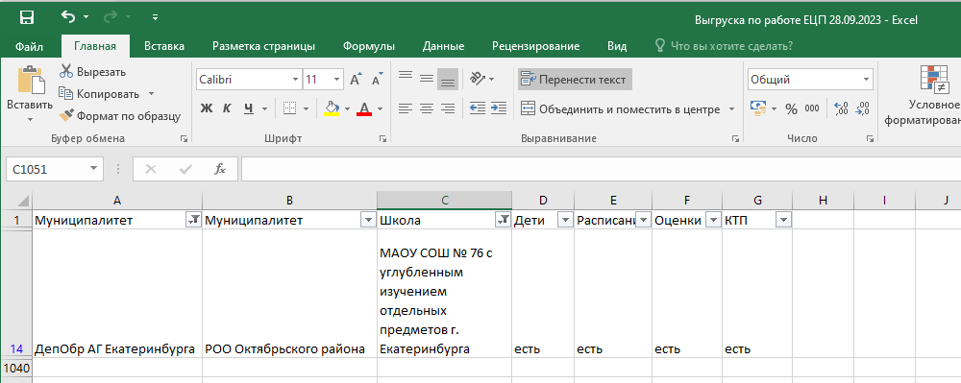

Рисунок 1

**С 01.09.2023 все образовательные платформы только государственные: "Сферум" и "Моя школа".**

Сегодня для обучающихся МАОУ СОШ №76 организована рабочая пятидневка во всех классах.

В 2022-2023 учебном году в качестве дополнения к образовательным ресурсам активно применялся дистанционный контент РЭШ (портала «Российская электронная школа»), ЯКласс (проекта «Сколково»), Учи.ру, Яндекс.учебника и др.

 С 29 сентября 2022 года в МАОУ СОШ №76 для всех обучаемых был организован единый доступ к образовательным сервисам и цифровым учебным материалам ФГИС «Моя школа» через единый каталог онлайн курсов от ведущих образовательных платформ под названием [Цифровой образовательный контент](https://educont.ru/) (ЦОК). Проект запущен в рамках федерального проекта «Кадры для цифровой экономики» национальной программы «Цифровая экономика Российской Федерации» при поддержке Министерства цифрового развития, связи и массовых коммуникаций Российской Федерации и Министерства просвещения РФ. В рамках этого проекта на полгода учащимся был предоставлен бесплатный полный доступ ко всем заданиям по предметам школьной программы. Ученики, учителя, родители получили возможность пользоваться такими известными и известными платформами, как [МЭО](https://ui.mob-edu.ru/?code=aWQ9OGE4MTcxNWYtYWZlYS00OThmLWJmYTEtNWQwYzkwNjFiY2NkX3VzZXJUeXBlPVNUVURFTlRfZ3JhZGU9Nw==)**(Мобильное электронное образование),** [Учи.Ру](https://uchi.ru/apply_marketplace/aWQ9OGE4MTcxNWYtYWZlYS00OThmLWJmYTEtNWQwYzkwNjFiY2NkX3VzZXJUeXBlPVNUVURFTlRfZ3JhZGU9Nw==)**,** [Новый Диск](https://marketplace.obr.nd.ru/library/lessons/?smartcode=aWQ9OGE4MTcxNWYtYWZlYS00OThmLWJmYTEtNWQwYzkwNjFiY2NkX3VzZXJUeXBlPVNUVURFTlRfZ3JhZGU9Nw==)**,** [Фоксфорд](https://foxford.ru/educont/codes/new/aWQ9OGE4MTcxNWYtYWZlYS00OThmLWJmYTEtNWQwYzkwNjFiY2NkX3VzZXJUeXBlPVNUVURFTlRfZ3JhZGU9Nw==)**,** [1С:Урок](https://urok.1c.ru/?deos-code=aWQ9OGE4MTcxNWYtYWZlYS00OThmLWJmYTEtNWQwYzkwNjFiY2NkX3VzZXJUeXBlPVNUVURFTlRfZ3JhZGU9Nw==)**.**

С применением it-технологий и инновационных педагогических практик в рамках традиционных дисциплин начиная с начальной школы формируются не только базовые умения: читать, писать и считать, но и умение находить нестандартные решения задач и проблем, навыки коллективной работы и способности к выстраиванию межличностных отношений. Особое внимание уделяется формированию навыков безопасного поведения.

Школа создает условия для реализации талантов за счет гибкого расписания, индивидуального подхода и дистанционного обучения. Дистанционное обучение формируетнавыки самостоятельного овладения знаниями, навыки делового общения, навыки поиска и анализа информации, навыки тайм менеджмента, навыки социализации личности.

С помощью инновационного лабораторного оборудования на уроках физики, биологии, технологии в среднем и старшем звене формируются навыки исследовательской деятельности, конструкторские и изобретательские навыки; навыки уверенного пользователя ПК; навыки критического мышления, коммуникационные навыки взаимодействия и совместного решения сложных задач.

Школьный медиа-холдинг – инфраструктура, объединяющая радиовещание (РАDИО76), TV Internet-канал «Перекрёстки», газету «Перекрёсток», сайт школы, систему серверного вещания, Интернет в рамках образовательной организации с целью создания условий для открытости школы в информационном пространстве.

В результате формируются: навыки создания сценариев, навыки работы с современной цифровой техникой, умение применять нестандартный, творческий подход в решении задач; умение добиваться успешной коммуникации с представителями разных возрастных групп, навыки риторики: умение выражать свои мысли и поддерживать беседу в эфире (на страницах газеты); умение собирать, систематизировать, анализировать информацию.

Неразрывно связаны с цифровыми технологиями внеурочная деятельность и школьные традиции.

Концепция «СтудиЯ»: «Студия знаний и информационных технологий», «Студия творчества», «Студия здоровья и спорта» и «Студия добрых дел».

Направления: духовно-нравственное, социальное, общеинтеллектуальное, общекультурное, спортивно-оздоровительное.

Школьные традиции: митинг Памяти; проведение фестивалей патриотической песни, весенний конкурс танцев, конкурсы «Универсальный артист», «Мистер школы» и «Мисс школы»; «День самоуправления», «Последний звонок», благотворительные ярмарки, субботники, интеллектуальная игра «Славянский хоровод», неделя математики, робототехнический фестиваль и другие.

В рамках патриотического воспитания в МАОУ СОШ № 76 г. Екатеринбурга с 2010 года реализуется проект «10 дней в армии», целью которого является воспитание у обучающихся чувства патриотизма, формирование военно-прикладных навыков, создание условий для повышения гражданской ответственности и готовности к защите Родины.

Многие дети с раннего возраста выбирают сферой своей будущей деятельности культуру, искусство, науку, спорт. И школа является для них основным помощником при получении ими общего образования. «Цифровая школа» №76 г. Екатеринбурга дает широкий спектр возможностей для самореализации во всех сферах деятельности в 21 веке.

Педагоги МАОУ СОШ 76 принимают активное участие в разработке инновационных продуктов по результатам деятельности региональной инновационной площадки и диссеминации инновационного педагогического опыта.

1. ПРИЛОЖЕНИЕ 3. ПОЛНОМАСШТАБНОЕ РАЗВЁРТЫВАНИЕ РЕАЛИЗАЦИИ ПРОЕКТА

***Использование современных образовательных технологий,   
интерактивного и мультимедийного оборудования***

Образовательный процесс в МАОУ СОШ №76 осуществляется на основе сотрудничества педагога и ученика, при этом признается исключительная роль самостоятельной работы в личностном формировании учащегося.

Сегодня в информационное пространство обучаемых МАОУ СОШ №76 органично встроены компьютерные технологии обучения, которые, используя в интересах познания положительные стороны клипового мышления современных школьников, дополняют другие педагогические технологии, актуальные в условиях реализации ФГОС.

**В предыдущие годы** в образовательном процессе МАОУ СОШ №76 реализованы следующие инновационные образовательные программы и технологии.

-      Информационно-коммуникационные технологии обучения, в том числе технология дистанционного обучения.

-      Тестовые технологии (ЯКласс, РОСТ в системе Сетевой город).

-      Интернет технологии (on – line тестирование).

-      Проектная технология обучения.

-      Технология личностно ориентированного (развивающего) обучения.

-      Кейс-технологии.

-      Проблемное обучение.

-      Разноуровневое обучение, дифференциация.

-      Технологии индивидуального обучения;

-      Технология «Дебаты».

-      Коммуникативные технологии.

-      Технологии игрового обучения.

-      Технология перспективно-опережающего обучения.

-      Обучение в сотрудничестве.

-      IT- технологии, в том числе технология дистанционного образования.

-      Здоровьесберегающие технологии.

**Модель социализации** **школьников** в МАОУ СОШ №76   
г. Екатеринбурга строится на основе постоянно развивающейся единой образовательной информационной среды, подробнее см. <https://yadi.sk/i/PLpWK7LWsQVdf>. Особое внимание уделяется формированию навыков безопасного поведения.

Основой процессов управления образовательным учреждением №76 является цикл управления качеством (при автоматизации получения результатов цикличность принятия решений возрастает), см.<https://yadi.sk/i/xPMC89yOsQSkK>.

Участниками образовательного процесса в едином информационном пространстве МАОУ СОШ №76 являются администрация, педагогический коллектив ОО, ученический коллектив, родительская общественность, социальные партнеры ОО.

В образовательный процесс школы интегрирована система Сетевой город.Образование (СГО) комплексная программная информационная система, объединяющая в единую сеть школы и органы управления образования г. Екатеринбурга, которая  автоматизирует процессы и потоки информации. СГО – основа единого образовательного пространства МАОУ СОШ №76.

С 2015 года в СГО встроена и активно используется многоуровневая система оценки качества образования (МСОКО), см. https://yadi.sk/i/mxJ4IenTsQWxj, обеспечивающая автоматизированную оценку качества образования на уровне каждого обучающегося, каждого класса, общеобразовательной организации; каждого муниципального образования и региона в целом путем обработки данных электронного классного журнала в СГО (бумажный журнал в ОО №76 не заполняется с 2010 г.).

С 2006 года в МАОУ СОШ №76 реализуется проект по созданию доступной образовательной среды, в рамках которого создается и используется модель непрерывного информационного образования и развиваются лаборатории **инженерной направленности**, см. <https://yadi.sk/i/6FDDAK_GsQQFE> и<https://yadi.sk/i/P-jp6Fk4sUQGV>.

На основании Закона РФ «О внесении поправок в Закон «Об образовании», вступившего в силу с 11.03.2012 г., и заявлений родителей учащихся администрацией МАОУ СОШ №76 с 2012 года и по настоящее время принято решение об использовании элементов дистанционного обучения, т.е. интеграции очной и дистанционной формы обучения. На дистанционное обучение учащихся 1-7 классов по субботам частично вынесены некоторые школьные предметы, см.<https://yadi.sk/i/3R9Eb98QsQPK7> и<https://yadi.sk/d/gmOMbtQEsQPbF>.

Школа создает условия для реализации талантов за счет гибкого расписания, индивидуального подхода и дистанционного обучения. Дистанционное обучение формирует навыки самостоятельного овладения знаниями, навыки делового общения, навыки поиска и анализа информации, навыки тайм менеджмента, навыки социализации личности.

Дистанционное образование осуществляется  в виде рассылок через электронную почту Сетевого города, назначения заданий в форме образовательных модулей в СДО Competentum Магистр, ЯКласс и РОСТ в Сетевом городе:

-     в качестве дистанционной поддержки образовательного процесса;

-      в случае карантина или при других форс-мажорных обстоятельствах;

-      при вынесении отдельных тем учебных предметов на дистанционное обучение.

В ходе проекта успешно использовались система дистанционного образования (ДО) класса e-Learning: Competentum МАГИСТР, интегрирующая все основные курсы по предметам общего цикла с целью подготовки к ЕГЭ и ГИА. Дидактическим обеспечением системы ДО являлись интерактивные ресурсы ФИЗИКОН, в основном, по дисциплинам естественнонаучной направленности, и дистанционные курсы и уроки, разработанные педагогами ОО. Эти уроки и сегодня используются для поддержки образовательного процесса в ОО, некоторые темы целиком вынесены на дистанционное обучение. Преимущества данной формы обучения по достоинству оценены всеми участниками образовательного процесса.

С 1 сентября 2015 года в образовательный процесс внедрены и активно применяются образовательные электронные ресурсы всероссийской системы дистанционного образования ЯКЛАСС. По итогам апробации ЯКласс школе №76 г. Екатеринбурга присвоен статус «Центр компетенций «Мобильная среда обучения».

С 2017-2018 учебного года начальная школа МАОУ СОШ №76 участвует в апробации образовательного контента Яндекс Учебник. В январе 2018 года практикующие педагоги  школы были приглашены в состав экспертной группы из 15 человек (города-участники: Москва и Московская область, Екатеринбург, Мурманск, Первоуральск, Тюмень, Йошкар-Ола) для определения направлений развития проекта. В ходе работы экспертной группы были определены плюсы и минусы данной образовательной платформы. В 2018-2019 учебном году образовательный контент Яндекс Учебника стал неотъемлемой частью образовательного процесса в начальной школе.

С помощью инновационного лабораторного оборудования на уроках физики, биологии, технологии в среднем и старшем звене формируются навыки исследовательской деятельности, конструкторские и изобретательские навыки; навыки уверенного пользователя ПК; навыки критического мышления, коммуникационные навыки взаимодействия и совместного решения сложных задач.

Педагоги начальной школы активно используют в образовательном процессе комплект измерительно-вычислительной техники Active Education и цифровую лабораторию кабинета физики, используя готовые и создавая собственные разработки.

Образовательная робототехника была реализована с помощью разработки наборов заданий, сочетающих в себе теоретическую часть стандартной программы по информатике и практическую часть, реализуемую на основе программируемых роботов.

В рамках внеурочной деятельности при изучении 3D-редакторов использовался школьный 3D-принтер для быстрого прототипирования полученных моделей.

Качественно и оперативно работает **школьный медиа-холдинг**, см. <https://yadi.sk/i/D6ZEpEvvsQaL9>. Регулярно обновляется сайт школы. Силами обучающихся ежемесячно выпускается школьная газета «Перекрёсток» и работает школьная радиогазета "РАDИО76".

***IT инфраструктура***

В МАОУ СОШ №76 построена развитая IT–инфраструктура.

Помещения МАОУ СОШ №76 г. Екатеринбурга оснащены необходимым оборудованием, дидактическими и техническими средствами, учебно-вспомогательными и мультимедийными материалами и соответствуют всем требованиям для успешной реализации теоретической и практической части образовательных учебных программ, см. <https://yadi.sk/i/9ZZa9hJBsQ79u>.

Количество компьютерной техники соответствует оптимальному для ОО. Уроки проводятся с применением школьных ПК и мобильных устройств: iPad, нетбуков, пультовых систем, цифровых лабораторий по физике и географии, электронного микроскопа, электронной системы экспериментов для начальной школы, цифрового комплекса КИНЕКТ. Педагоги используют на своих уроках интерактивные доски, плазменные панели, документ-камеру, электронный микроскоп, 3D-принтер и др. Для изучения основ робототехники в наличии необходимое количество робототехнических конструкторов трех разных производителей.

Информационные технологии успешно используются в управлении образовательным учреждением.

Действует локальная сеть, обеспечен свободный доступ к сети Интернет (с надлежащей системой контентной фильтрации) педагогам и обучающимся. Обработка и хранение информации осуществляется в основном на электронных носителях.

Деятельность участников образовательного процесса МАОУ СОШ №76 ориентирована на взаимодействие в единой информационно-образовательной среде школы, контролирующей  все аспекты жизнедеятельности школы, начиная от входа на территорию школы и до выхода.

В предыдущие годы в МАОУ СОШ №76 были внедрены системы,  дополняющие СГО и формирующие единое информационное пространство школы:

-  система IP-видеонаблюдения: регистрации всех процессов по периметру школьной территории и внутри;

- система контроля доступа в ОО (вход по электронным пропускам, по геометрии лица);

- электронная библиотека, см. <http://school76.ru/?category=36&class=rubric_articles_groups&id=53>;

- автоматизированная система контроля и учета питания в школьной столовой;

- электронный журнал;

- электронные системы тестирования (в том числе пультовые системы);

-  системы дистанционного образования (в том числе мультимедийные видеоконференции);

- интерактивные доски и уроки для интерактивных досок, с использованием технологии Apple TV для захвата изображения и последующего вывода на экран интерактивной доски;

- цифровые лаборатории для изучения естественнонаучных дисциплин (необходимый компонент получения технического (инженерного) образования).

**Обеспечение доступной среды для инвалидов**

Отсутствие специальных (трудно воспроизводимых) условий реализации инновационной деятельности (технических, кадровых, материально-технических и др.) обеспечивается с учетом требований к современной образовательной среде на основе ФГОС НОО, ФГОС ООО, ФГОС ООО ОВЗ.

В структуре учебных расходов школы предусмотрены все возможности для приобретения необходимых компонентов обучения.

Весь комплекс педагогических решений направлен, в том числе, на обучение детей с ОВЗ, и особенно на применение в условиях инклюзивного образования с помощью систем дистанционного образования на основе ИКТ технологий, перечисленных выше.

**Инновационные площадки, реализованные в 2015-2023 г.г.**

В ОУ №76 преобладает приоритет знаний и науки и высокий уровень управления, рациональное использование ресурсов, в том числе и профессиональных.

Управление образовательным учреждением осуществляется согласно регламентам работы учреждений общего образования как планомерное, организованное, научно-обоснованное, систематическое воздействие на коллектив школы с целью обеспечения его оптимального функционирования в условиях ИКТ-насыщенной образовательной среды.

На базе МАОУ СОШ № 76 г. Екатеринбурга функционировали следующие инновационные площадки.

1)     «Городской ресурсный центр организации дистанционной поддержки образовательного процесса в школе». см.<http://school76.ru/?category=36&class=rubric_articles_groups&id=43>.

2)    «Городской опорный центр по теме «Информационно-методическое обеспечение на основе внедрения IT-технологий как фактор управления качеством образования в ОУ».

3)      Базовая площадка [ГАОУ ДПО Свердловской области «Институт развития образования»](http://www.irro.ru/) по теме «Введение федеральных государственных стандартов общего образования как фактор модернизации системы образования Свердловской области» в рамках реализации мероприятий ФЦПРО» (статус БП продлен по настоящее время).

4)      Городская инновационная площадка «Лаборатория робототехники 10+», см.<http://school76.ru/?category=36&class=rubric_articles_groups&id=44>.

5)      Региональная инновационная площадка по теме «Управление качеством образования образовательной организации на основе информационных технологий», см. http://школа76.екатеринбург.рф/info/2030.

6) Федеральная инновационная площадка по теме “Цифровой экономике - цифровую школу. Управление школой в условиях современной информационной среды на основе системного комплекса алгоритмов”, см. <https://yadi.sk/i/0hD-gJPe2DhB7A>.

7) «Центр компетенций «Мобильная среда обучения» на базе МАОУ СОШ № 76 г. Екатеринбурга, см.<https://yadi.sk/d/Rfuuv5T7rbiHe>.

8)      Городская инновационная площадка по теме «Цифровая школа 21 века».

**Диссеминация инновационного опыта в 2015-2023 г.г.**

В рамках деятельности инновационных площадок педагоги МАОУ СОШ  №76 активно обобщают и распространяют свой опыт работы среди учителей школы, района и города, области и РФ.

Творческими объединениями педагогов (отдельными педагогами) для всех участников образовательного процесса разработаны инструкции, лабораторные работы, тесты, интерактивные уроки и кроссворды, дистанционные уроки, научные статьи и т.д, которые опубликованы на сайте ОУ см. http://школа76.екатеринбург.рф/sveden/document, в системе Сетевой город, в системе дистанционного образования Competentum МАГИСТР, в сборниках конференций ГАОУ ДПО СО «ИРО» и др.

Разработаны и представлены педагогическому сообществу алгоритмы учебных действий по предметам; системы методических приемов с применением ИКТ-технологий; эффективные средства обучения (тестовые тренажеры в электронных системах обучения (<http://school76.ru/?category=37&class=rubric_articles_items&id=194>).

Следует отметить, что формирующие единое информационное пространство школы, автоматизированные электронные системы управления образовательным учреждением сегодня успешно функционируют во многих образовательных учреждениях г. Екатеринбурга и Свердловской области. Но первоначальное их освоение (с последующим внедрением в систему управления ОУ), их правовое нормативное обоснование, было организовано на базе МАОУ СОШ №76. Успешное внедрение этих систем в других ОУ произошло, во многом, благодаря распространению инновационного опыта МАОУ СОШ №76 на открытых мероприятиях различного уровня.

МАОУ СОШ №76 – первое учреждение г. Екатеринбурга, где на основе биометрической информации (ранее по отпечатку пальца, с 2015 года – по геометрии лица) были организованы система контроля доступа с IP-видеонаблюдением, автоматизированного контроля питания, учет книгооборота.

Организация на базе ОУ электронной библиотеки с учетом информации о школьной литературе в едином всероссийском реестре – длительный и трудоемкий процесс. Внедряя данную систему в ОУ №76, сотрудники школьной библиотеки делятся на протяжении последних нескольких лет собственным инновационным опытом ее введения на уровне района, города, региона, страны на открытых мероприятиях ОУ.

Опыт введения только электронного журнала в системе Сетевой город.Образование без его бумажного аналога в г. Екатеринбурге принадлежит МАОУ СОШ №76. Это стало темой многих открытых мероприятий различного уровня на протяжении последних лет.

Опыт введения дистанционного образования с помощью системы Competentum МАГИСТР тоже востребован в среде педагогов. Причем система ДО Competentum МАГИСТР в г. Екатеринбурге используется только в МАОУ СОШ №76.

С 2015 года в образовательный процесс внедрены новые образовательные электронные ресурсы всероссийской системы дистанционного образования ЯКкласс (проект Сколково). В МАОУ СОШ №76 г. Екатеринбурга были проведены семинары и вебинары о возможностях и перспективах ресурса ЯКласс», организованные по итогам апробации данного ресурса командой тьюторов ОУ, см.<https://yadi.sk/d/Yl-pGAoAkapep>. В настоящее время МАОУ СОШ №76 присвоен статус «Центр компетенций «Мобильная среда обучения», см. договор о сотрудничестве <https://yadi.sk/i/TBZeyk-vybod2A>.

В топе школ Свердловской области МАОУ СОШ №76 занимает 1 место по применению ЯКласс в образовательном процессе. Организаторы и разработчики ЯКласс высоко оценивают взаимодествие с МАОУ СОШ №76, см. благодарственное письмо по ссылке <https://yadi.sk/i/xfD35jinKYRMdg>.

В 2018-2019 учебном году в рамках деятельности региональной инновационной площадки на базе МАОУ СОШ №76 осуществлялось взаимодействие с ОЦ “Золотое сечение” (осенняя и весенняя смены) по обеспечению образовательного процесса с помощью  СДО ЯКласс (администрирование, сопровождение, отчетность).

22 марта 2019 года на международной образовательной выставке-форуме SMART EXPO-URAL в секции “Техносфера современной школы” МАОУ СОШ №76 были успешно презентованы электронные системы управления образовательным учреждением (см. буклет <https://yadi.sk/i/OS6wHNVhMbBceg>), см. благодарственное письмо и диплом по ссылкам <https://yadi.sk/i/Ik5zgNxqMMZm_g> и <https://yadi.sk/i/u3khaSsOk_EoWw>.

Администрация МАОУ СОШ №76 принимает участие в городских и региональных мероприятиях различного уровня, см. <https://yadi.sk/i/_ivm5EzoX6WkJg>, и активно сотрудничает с  Свердловским региональным отделением Российского движения школьников, см. <https://yadi.sk/i/PBr8myzJwpfHZQ>.

С 2018-2019 года директор МАОУ СОШ №76 Климовских И.А. является экспертом журнала для руководителей учебных заведений и органов образования “Директор школы”, см. <https://yadi.sk/i/jNIQESSg6WYi8w> и входит в состав Комиссии по определению победителей конкурса проектов муниципальных образовательных организаций “Инновации в образовании” - 2019, см. <https://yadi.sk/i/b05Y7dOzU-E9QQ>.

В течение последних лет школа №76 проводит методические дни в рамках деятельности базовой площадки ГАОУ ДПО СО «ИРО» по реализации Мероприятия 2.2 ФЦПРО по теме “Повышение качества образования в школах с низкими результатами обучения и в школах, функционирующих в неблагоприятных социальных условиях”. 14 декабря 2018 года был проведен и получил высокую оценку методический день для педагогов МБОУ СОШ №20 г. Екатеринбурга по теме: «Цифровая школа. Методики преподавания, варианты использования системы дистанционного образования в ходе преподавания разных предметов», см. <https://yadi.sk/i/4FejwBh13kvQpA>.

В 2018-2019 учебном году в рамках деятельности сетевого педагогического сообщества по мероприятию 2.2 ФЦПРО педагогическим коллективом МАОУ СОШ №76   были заключены соглашения о сетевом взаимодействии ОО как базовой площадки ГАОУ ДПО СО “ИРО” с МАОУ СОШ №171 г. Екатеринбурга, МБОУ СОШ №20 г. Екатеринбурга и МКОУ СОШ №76 г. Нижние Серги-3, см. <https://yadi.sk/d/MGu3UFV1lU12Ag>.

28 августа 2019 года на базе МАОУ гимназии №8 в рамках проведения Августовского педагогического совета педагогами МАОУ СОШ №76 проведена и получила высокую оценку работа на секции по теме «Дополненная виртуальная реальность».

Деятельность по распространению инновационного опыта в рамках работы РИП на базе МАОУ СОШ №76 успешно продолжена в течение 2021-2022 учебного года, в основном, в виде работы с обучающимися и родителями обучающихся: в течение карантинных мероприятий были применены it-технологии для организации дистанционного обучения, что требовало значительной разъяснительной работы.

8 декабря 2022 года директор школы №76 Климовских И.А. выступил с докладом «Единая цифровая система управления школой» на конференции с участие региональных инновационных площадок.

За годы существования проекта администрация и педагоги школы сделали множество публикаций в различных изданиях и на электронных ресурсах, см. раздел «Научно-практическая деятельность» по ссылке <https://xn--76-6kc3bfr2e.xn--80acgfbsl1azdqr.xn--p1ai/org-info/extra-documents>

В ходе реализации проекта «Наставничество», см. проект по ссылке <https://disk.yandex.ru/i/ZZJTYEbL0DAxIQ>, в районном сборнике «Инновации в образовании» была опубликована статья директора школа №76   
Климовских И.А. по теме «Применение кураторской методики в процессе наставничества по линии «педагог-педагог».

Воспитательный процесс в ОО №76 г. Екатеринбурга и участие в проекте всероссийского конкурса «Воспитать человека» в номинации «Воспитание в образовательном пространстве», см. <https://disk.yandex.ru/i/ZZJTYEbL0DAxIQ>, описывает опубликованная в районном сборнике «Инновации в образовании» статья по теме «Воспитание в действии», директора школы №76 Климовских И.А.

Инновационные разработки педагогов школы опубликованы в сборнике статей под единым названием «Инновации ради инноваций? Или есть практический результат?», бесплатно выпущенный Германским издательством LAP Lambert Academic Publishing под ISBN 9783659619649.

1. ПРИЛОЖЕНИЕ 4. ОТЧЕТ О РАБОТЕ ЦИФРОВОЙ ЛАБОРАТОРИИ ПО ФИЗИКЕ

Изучение предметов естественнонаучного цикла формирует у обучающихся целостную картину мира и позволяет овладеть подходами к решению научных задач. Важными формами получения информации об окружающем мире являются демонстрационный эксперимент, лабораторные работы.

Цифровые лаборатории, используемые на уроках в нашей школе, не создают виртуальный мир, но дополняют реальные эксперименты, предоставляя необходимые сведения об окружающем мире, состоят из датчиков и реального оборудования. Цифровая лаборатория «НАУ-РА» это программный и инструментальный комплекс в котором датчики осуществляют сбор параметров физического процесса и представляют их в формате графиков.

Некоторые эксперименты принципиально недоступны для проведения, без использования цифрового оборудования. Либо сбор данных отнимает массу времени и требует рутинной обработки информации. Специальные датчики и программа «Практикум» позволяют зафиксировать изучаемый параметр, выбрать форму математической зависимости, перевести информацию в табличный вид и сделать выводы о результатах эксперимента.

Почему с цифровыми лабораториями современным школьникам работать интересно?

Во-первых, цифровые датчики – близки учащимся, так как век тотальной информатизации – их привычная среда обитания. Плюс, задумываясь о будущей профессии и посещая различные предприятия и производства, можно заметить, что технологическими процессами управляют специальные компьютеры, устройства. И развитием личной информационной компетенции современные дети занимаются ещё со школьной скамьи.

Во–вторых, эксперименты и лабораторные работы всегда увлекают школьников любого возраста, но вот дойти до истины эксперимента, опровергнуть или подтвердить гипотезу сможет далеко не каждый ученик. И дело не в способностях, всё дело в лени! Лень – двигатель прогресса, и это действительно неоспоримый факт, пару десятков лет назад, инженеры и школьники одинаково обрабатывали результаты эксперимента, собрать данные, высчитать среднее, оценить погрешности, найти бумагу для графиков, выстроить график и каждый этап сопровождается «человеческим фактором», и получается результат эксперимента с колоссальной погрешностью. А некоторые явления и процессы и вовсе невозможно обработать. Компьютерная обработка сводит к минимуму ошибки, позволяет нам исключить рутинные расчёты и с удовольствием заниматься техническим творчеством. Программа «Практикум», сопровождающая датчики, не диктует строгие сценарии ведения работы и позволяет использовать любые датчики в любом эксперименте и даже несколько экспериментов проводить одновременно. Возможность расширить границы мониторинга, оценили каждый из наших учащихся и учителей естественнонаучных дисциплин. Измерить температуру воздуха, давление, и уровень кислорода в кабинете, а затем сравнить с необходимыми параметрами - всё это одновременно и удобно.

В–третьих, электронный документооборот, в процессе работы с оборудованием учащиеся составляют электронный отчёт, дополненный фотографиями установки, графиками регистрации данных и сформулированными выводами. Обработка результатов эксперимента производится при помощи компьютера и не получится два одинаковых отчёта. Для преподавателя появляется отличная возможность отслеживать образовательную траекторию каждого ученика.

Ну и наконец, метапредметность. То, о чём просто сказать в теории, но довольно сложно реализовать на практике. Благодаря цифровым лабораториям по физике, химии, экологии и открытому их аппаратному интерфейсу, мы получаем уникальную возможность реализовывать проектные задумки наших учеников, в естественнонаучной области, не ограничивая фантазию рамками предмета.

На данный момент лабораторный практикум по физике учащихся 7-11 классов полностью переведён нами в цифровой формат. В качестве перспективы развития цифровых лабораторий нашего образовательного учреждения, мы видим внедрение цифрового оборудование в практикумы по химии, биологии и экологии. Ну и, несомненно, продолжим работу в области проектной деятельности учащихся.

1. ПРИЛОЖЕНИЕ 5. ОТЧЕТ О ТЕХНИЧЕСКОМ   
   НАПРАВЛЕНИИ ДЕЯТЕЛЬНОСТИ (2015 – 2021 г.г.)

Робототехника - это проектирование, конструирование и программирование всевозможных интеллектуальных механизмов - роботов, имеющих модульную структуру и обладающих мощными микропроцессорами.

Изучение робототехники позволяет решить следующие задачи, которые стоят перед информатикой как учебным предметом. А именно, рассмотрение линии алгоритмизация и программирование, исполнитель, основы логики и логические основы компьютера.

Конструктор LEGO Mindstorms позволяет школьникам в форме познавательной игры узнать многие важные идеи и развить необходимые в дальнейшей жизни навыки. Lego-робот поможет в рамках изучения данной темы понять основы робототехники, наглядно реализовать сложные алгоритмы, рассмотреть вопросы, связанные с автоматизацией производственных процессов и процессов управления. Робот рассматривается в рамках концепции исполнителя, которая используется в курсе информатики при изучении программирования. Однако в отличие от множества традиционных учебных исполнителей, которые помогают обучающимся разобраться в довольно сложной теме, Lego-роботы действуют в реальном мире, что не только увеличивает мотивационную составляющую изучаемого материала, но вносит в него исследовательский компонент.

За 2022-2023 учебный год в рамках занятий по образовательной робототехнике помимо изучения основного программного обеспечения создания управляющих алгоритмов Robolab 2.9.4, освоения языка программирования NXT-G, в образовательный процесс изучения информатики в начальной школе включён новый конструктор на базе Lego – WeDo. В результате этого функционал моделей роботов удалось значительно расширить благодаря поддержке ПО новых датчиков набора Lego WeDo. В товарищеских соревнованиях в МАОУ лицей №110 приняли участие 2 учащихся 6 класса (1 место).

3D моделирование и протипирование – это: 1) оценка физических параметров сложных механических систем на численном уровне, численный расчет и моделирование, 2) быстрое и экономичное создание опытной партии моделей сложной формы, 3) копирование существующих моделей с высокой точностью для внесения изменений и последующего производства.

3D моделирование и протипирование осуществляется в 2 этапа: 1) создание готовой модели объекта в 3D редакторе 2) печать модели на 3D принтере. Первый этап осуществляется с использованием ПК и специализированных пакетов прикладных программ: АСКОН 3D-Компас, Netfabb Basic, Picaso 3D Builder. Главным ПО является АСКОН 3D-Компас. С помощью данного софта можно построить модель любого технически сложного объекта и подготовить его к экспорту в самый распространенный формат 3D печати. Второй этап – прототипирование осуществляется на 3D принтере Picaso 3D Builder с использованием PLA пластика как основы будущего прототипа.

В 2022-2023 учебном году на уроках технологии для 10-11 классов проведён курс по 3D моделированию и прототипированию. В рамках этого курса учащиеся, используя программные средства 3D редактора АСКОН Компас-3D, смогли самостоятельно смоделировать технические объекты различной сложности и сохранить их в формате STL для дальнейшей печати из полимерного пластика на 3D-принтере Picaso 3D Builder. Опыт работы показал, что данный курс актуален, информативен, полезен для учеников 10-11 классов. В 2022-2023 учебном году на уроках технологии для 10-11 классов были подобраны более сложные задания по прототипированию.

Сетевые технологии Cisco

Курс **IT Essentials** («Основы информационных технологий: программное и аппаратное обеспечение персонального компьютера», **«Основы ИТ»)** – это программа, созданная для людей, начинающих изучение информационных технологий, и не требующая наличия каких-либо предварительных навыков. Ученики познакомятся с архитектурой современных персональных компьютеров и сетей, получат как теоретические, так и практические навыки их настройки и обслуживания.

Учебная программа построена по традиционной для курсов академий Cisco схеме “от простого к сложному”, с самого начала задавая твердую теоретическую почву, на базе которой даются практические навыки. На занятиях по настройке и сборке компьютера из комплектующих ученики научатся работать с инструментарием ИТ-инженера, а электронные материалы курса включают в себя множество интерактивных лабораторных работ, которые позволяют разносторонне взглянуть на изучаемые принципы и технологии.

В 2021-2022 учебном году в рамках внеурочной деятельности 2 ученика 11 класса ознакомились с разделом сетевой академии Cisco «Аппаратное и программное обеспечение ПК», но не завершили обучение в связи с уходом Сетевой академии из РФ.

1. ПРИЛОЖЕНИЕ 6. ОТЧЁТ О РАБОТЕ ЛАБОРАТОРИИ РОБОТОТЕХНИКИ

Отчёт о работе лаборатории робототехники «10+» 2021-2022 учебный год

Наименование образовательного учреждения: МАОУ СОШ №76 с УИОП г. Екатеринбург

В рамках лаборатории в течение учебного года 2022-2023 активно развивалось направление компьютерного 3D моделирования объектов с помощью пакета прикладных программ фирмы АСКОН – Компас 3D на параллелях 10-11 классов, а также велась подготовка к интеграции курса 3D моделирования в учебный план по технологии на параллели 7 классов. Дополнительно к имеющемуся 3D принтеру, применяемому учащимися для печати готовых моделей, полученных в Компас 3D, в лаборатории в 2022-2023 году учащиеся 11 класса начали осваивать работу со станком ЧПУ фрезерного типа.

Не смотря на ограничения со стороны компании Cisco NetAcademy, российскому представительству сетевой академии Cisco удалось сохранить большую часть материалов курсов по востребованному среди учащихся разделу IT Essentials: PC Hardware and Software, что позволило продолжить обучение учащимся 10-11 классов по этому направлению.

В 2022-2023 учебном году МАОУ СОШ № 76 и Детский технопарк “Кванториум” (Ельцин Центр) совместно запустили и осуществили дополнительную общеобразовательную общеразвивающую программу технической направленности, реализуемую в сетевой форме – «КВАНТОШКОЛА 76».

1. ПРИЛОЖЕНИЕ 7. ОТЧЕТ О РАБОТЕ С   
   ЦИФРОВЫМ МИКРОСКОПОМ (ежегодно 2018-2023)

**Лабораторные работы с использованием цифрового микроскопа**

**5 класс (ФГОС)**

Устройство увеличительных приборов

Приготовление препарата кожицы чешуи лука

Строение животной клетки

Строение покровной и фотосинтезирующей тканей листа

Строение соединительных тканей животных

Строение мышечных и нервной тканей животных

Демонстрации микропрепаратов на уроке «Механические и проводящие ткани растений»

**6 класс (ФГОС)**

Клеточное строение кожицы лука

Демонстрация микроскопического строение корня (рассматривание корневого волоска)

Демонстрация микроскопического строения основных тканей листа

Демонстрация одноклеточных водорослей

Демонстрация микроскопического строения плесневых грибов

**7 класс (ФГОС)**

Демонстрация микроскопического строения одноклеточных животных

**8 класс (ФГОС)**

Демонстрация микроскопического строения животной клетки

Демонстрация микроскопического строения основных типов тканей человека

Демонстрация микроскопического строения костной ткани

Лабораторная работа Изучение микроскопического строения крови

**9 класс (ФГОС)**

Демонстрация микроскопического строения клетки

Демонстрация митотического деления клетки

**11 класс**

Демонстрация микроскопического строения клетки

Лабораторная работа. Исследование фаз митоза.

1. ПРИЛОЖЕНИЕ 8. ОТЧЕТ О ПРИМЕНЕНИИ   
   ЦИФРОВОГО ТЕЛЕСКОПА (ежегодно 2018-2023)

Проведение уроков астрономии в 11 классе с применением цифрового телескопа, см. конструкт урока по теме «Планеты Солнечной системы» по ссылке <https://yadi.sk/i/scuSDATpJ5eX7A>.

1. ПРИЛОЖЕНИЕ 9. ОТЧЕТ О РАБОТЕ   
   МОБИЛЬНОГО КЛАССА IPAD 2023г.

Соловьева Т.В.   
заместитель директора по УВР

МАОУ СОШ №76

Согласно Концепции математического образования задача школьных учителей – не только раскрывать способности одаренных подростков, но и увлечь математикой тех учеников, кто не собирается продолжать изучение математики в вузе.

В подростковом возрасте у детей 5-8 классов возникают иные интересы. И поэтому мы должны использовать все возможности, чтобы заинтересовать подростков изучением предмета, даже если мотивация будет внешней, например, использование на уроках новых гаджетов.

Обучение с применением современных гаджетов уже не является чем-то необычным. Тренд последних десятилетий – это геймификация образования, цель которой – помочь в учебе. Важным условием организации учебного процесса становится создание таких условий для ученика, в которых ему будет комфортно, а главное интересно работать.

многие современные дети уже в начальной школе свободно владеют портативными устройствами: планшеты, смартфоны, цифровые диктофоны, плееры и др.

Мы запрещаем детям пользоваться сотовыми телефонами на уроках. Разрабатываем для этого специальные распоряжения по школе, придумываем наказания. Моя разработка для родителей «Памятка о запрете использования сотового телефона в школе» пользуется большой популярностью в сети Интернет, её скачали уже 1300 раз, а значит, эта тема актуальна во всех школах России.

А что если не запрещать телефоны, а наоборот активно использовать их на уроках? Что нам мешает – то нам поможет! Просто необходимо научить учителей и учеников к безопасной работе с гаджетами: быстрому поиску информации, работе с электронными учебниками, использованию специальных математических приложений, совместной работе над проектами, проверке своих знаний в тестированиях. Это не только интересно, но и облегчает труд учителя, экономит его время и делает процесс обучения более технологичным и современным.

Моя цель – повышение эффективности обучения учащихся за счёт использования гаджетов на уроках математики.

Я провела анкетирование среди учеников 8-х классов с целью выяснения: как и для чего они используют гаджеты. Результаты оказались очень интересными. Самые популярные ответы на вопрос: «Какие гаджеты ты имеешь?» - это планшет (72%), смартфон (95%) и компьютер (100%). 100% опрошенных детей положительно ответили на вопрос «Приносишь ли ты с собой в школу гаджеты?». Выяснилось, что дети в школе любят слушать музыку, общаться в социальной сети «ВК», играть в игры, делать селфи. Менее популярно у детей – общение посредством смс и звонков, чтение книг, просмотр видео. 88 % опрошенных считают, что их гаджеты помогают снять напряжение от школьных проблем и нагрузки. На вопрос, сколько времени в день у тебя отнимают гаджеты, дети ответили в среднем 5-6 часов. Самым популярным использованием гаджетов в процессе обучения стали – поиск необходимой информации, переводчики, решебники и использование калькулятора. 55% учеников ответили, что не смогут отказаться от использования гаджетов хотя бы на неделю и 2/3 всех опрошенных хотели бы использовать гаджеты на всех уроках. Причинами отказа от гаджетов в обучении назывались: нежелание забивать память смартфона, боязнь, что гаджет в школе сломают, плата за интернет и даже сомнение, что все ученики будут играть на уроках вместо учебы.

Опрос, проведенный среди учителей и учащихся школы перед началом проекта, выявил следующие проблемы:

* все учителя и ученики имеют в наличии какие-либо гаджеты, но недостаточно осведомлены об их возможностях;
* у многих учителей отсутствует представление о том, как и зачем гаджеты могут быть использованы в учебном процессе;
* ученики и учителя чаще всего используют планшеты и смартфоны для общения, развлечения, покупок, поиска нужной информации, но не в учебных целях;
* «традиционный стиль» обучения в школе никак не задействует интернет-опыт учеников и их пользовательские навыки.

На решение вышеперечисленных проблем и направлен представляемый проект «Использование гаджетов на уроках математики»

Различные математические приложения для планшетов и смартфонов.

**Цель проекта**

*Повышение интереса и эффективности уроков математики за счет использования привычных для учащихся гаджетов.*

* Научить детей грамотно использовать гаджеты, пользуясь информационной безопасностью;

***Для учащихся:***

* Повышение качества учебной подготовки по математике;
* Создание оптимальных условий для самореализации учащихся в процессе обучения за счет использования собственных гаджетов.
* Рост уровня ИКТ – компетентности учащихся.

***Для учителя:***

* Повышение эффективности урока;
* Рост уровня ИКТ – компетентности учителя;
* Готовность к новым формам диалогового взаимодействия с учениками;
* Накопление и совершенствование системы учебных заданий с применением гаджетов;
* Повышение эффективности организации внеклассной работы и системы работы с родителями за счет использования гаджетов для общения с родителями и учащимися во внеурочное время.

***Для родителей:***

Обеспечение выполнения социального заказа родителей школьников – учебной подготовки учащихся по математике на требуемом уровне для продолжения образования в соответствии с выбранной профессией и в ногу со временем.

Если говорить о возможности применения планшета на уроке математики, то необходимо отметить, что в зависимости от типа приложения, определяется возможность использования его на уроке:

* в части объяснения нового материала (на момент поиска новых законов и правил математики),
* в части отработки и закрепления полученных знаний,
* а также для самостоятельной работы и самопроверки.

На уроках алгебры и геометрии возможно применение следующих приложений для смартфонов:

1. Широкое применение приложения **Adobe Reader** во время работы на уроке позволяет обеспечить ученика необходимой дополнительной учебной литературой и справочными материалами, что является здоровьесберегающим фактором (ученики освобождаются от необходимости носить тяжелые учебники в школу).

2. **«Математика»** – отработка действий с положительными и отрицательными числами. Переход от более простого уровня к сложному и увеличение скорости на прохождение заданий определяет быстроту счета ученика и мотивирует на отработку вычислительных навыков.

3. **«Король математики»** – работа с различными разделами математики на скорость (от арифметики до математической статистики). Задания так же дифференцированы по уровню сложности. Кроме того, в приложении предусмотрена работа в книгах «Смешанное», где собраны задания из пройденных ранее книг с заданиями.

4. **«Формулы»** – содержит все формулы курса алгебры и геометрии. Это приложение целесообразно применять на уроках в ходе отработки умений применения формул, а также для само и взаимопроверки.

5. **“FreeGraCalc”, “Desmos”, “QuckGraph+”** позволяет строить графики различных функций, а так же области, задаваемые системой уравнений, определять точки пересечения графиков нескольких функции, изучать движение графика функции вдоль осей координат и т. д.

6. **“GeometryPad”** – приложение, которое позволяет работать с системой координат и строить плоские фигуры. Программа позволяет проделать, например, такую цепочку действий: нарисовать прямоугольный треугольник; провести биссектрису угла; нарисовать окружность с центром в точке, где биссектриса пересекает сторону треугольника и радиусом равным длине биссектрисы.

7. **“TriangleSolve”** – позволяет проводить отработку умения применять условие существования треугольника, нахождение площади треугольника, а так же изучение видов треугольников.

8. **“iCrosss”** – приложение для построения сечений различных объемных фигур, возможность посмотреть фигуру в пространстве, а также определить тип фигуры, полученной в сечении многогранника.

9. Интерактивные модули, созданные в [**learningapps.org**](http://learningapps.org/) – приложении Web 2.0, которое помогает разнообразить скучные отработки вычислительных навыков на уроках математики, внося элементы игры, соревнования.

10. **QR Coder.ru** – Генератор QR кодов.  QR код – это двухмерный штрихкод (бар-код), предоставляющий информацию для быстрого ее распознавания с помощью камеры на мобильном телефоне. При помощи QR-кода можно закодировать любую информацию, например: текст задачи, ответ, ссылку на сайт или картинку и т.д.

|  |  |
| --- | --- |
| ***Пример кодировки условия задачи:***  Бурановские бабушки на конкурсе «Евровидение - 2012» приготовили в печке 120 перепечей. Из них съели сами. Сколько перепечей досталось поклонникам творчества Бурановских бабушек? |  |

Для повторения и закрепления пройденного в школе материала учащимся можно использовать следующие бесплатные сайты:

1. **Математика-онлайн** – электронный учебник ([http://www.matematika-na.ru](http://www.matematika-na.ru/)). Онлайн учебник "Математика 5, 6 класс" создан, как дополнительный учебный материал к основному школьному курсу математики. Основная цель – это закрепление и повторение материала. Занятия на сайте исключают возможность неверных решений и не позволяют подсмотреть ответ. Перед решением заданий можно повторить теоретический материал, расположенный вверху, перед каждым тестом.

2. **Сайт «А2Б2»** (<http://a2b2.ru/idz>) – сервис для выполнения учениками индивидуальных домашних заданий, который помогает учителю не только быстро проверить выполнение заданных номеров из учебника, но и исключает списывание с решебников, т.к. все номера растиражированы на несколько вариантов.

3. **ГлобалЛаб** (<https://globallab.org/ru>) – Глобальная школьная лаборатория. Это сообщество исследователей всех возрастов, где каждый может создать собственный учебный, исследовательский или даже научный проект, привлечь единомышленников к сбору данных по всему миру, опубликовать результаты в виде инфографики и, возможно, совершить настоящее открытие.

Во внеурочной деятельности возможно применение следующих приложений:

1. «Смекалка» – решение логических, ситуационных и нестандартных задач.

2. «Ребусы» – решение математических ребусов и головоломок.

3. «Задачки» – Коллекция включает в себя множество различных задач на логику и находчивость. Приложение может быть полезно как школьникам и студентам, так и людям более старшего возраста – подобные задачки часто задают на собеседованиях при приёме на работу.

4. «Да Винчи» – различные загадки и вопросы на сообразительность. Для удобства они разделены на 4 основные категории: Логика, Математика, Загадки общества "МЕНСА", История и вопросы о России. Каждая из отгаданных головоломок открывают две последующие.

5. «В уме» – Программа представляет собой мобильную версию школьного учебника 1891 года под авторством С. А. Рачинского. Все задачи предлагается решать в уме, без использования калькулятора, ручки и бумаги. Задачи содержат единицы измерения, принятые в царской России (аршин, пуд, верста, фунт и т.д.), что делает решение ещё более интересным. Программа снабжена красивым, приятным для глаз и понятным интерфейсом. Приложение полностью бесплатное, реклама отсутствует.

6. «Спички» – решение логических задач со спичками.

**Математические инструменты для гаджетов**

Иногда в жизни возникают такие ситуации, когда необходима помощь человека с хорошим знанием математики. Но такого помощника рядом может просто не оказаться. Для таких экстренных случаев мы и носим в карманах наши интерактивные гаджеты с хорошими и очень полезными приложениями. Одно из таких – iРешалка.

1. Приложение российского разработчика Ильи Харламова **iРешалка** – это подборка удобных калькуляторов для решения математических задач. В программе детально расписан ход решения определенных задач алгебры и геометрии, что позволяет не просто получить результат, но и научиться решать математические задачи, найти и исправить ошибки в своем решении или проверить его правильность.

2. **Geo Measure GPS Area Distance** – простой в использовании инструмент для измерения расстояний на карте и вычисления площади.

3. **Smart Tools** – инструментарий. Это набор инструментов состоящий из 6-ти серий. Данный набор включает в себя 5 профессиональных комплектов состоящих из 16 инструментов. Одним словом, всё-в-одном.

Часть 1. Длина, угол, наклон, уровень, резьба (Smart Ruler Pro)

Часть 2. Расстояние, высота, ширина, площадь (Smart Measure Pro)

Часть 3. Компас, металлодетектор, GPS (Smart Compass Pro)

Часть 4. Шумомер, виброметр (Sound Meter Pro)

Часть 5. Фонарик, увеличительное стекло, зеркало (Smart Light Pro)

Часть 6. Единица (Конвертер Единиц)

4. Дальномер: **Smart Measure**. Этот дальномер измеряет расстояние и высоту объекта вашим мобильным устройством, используя законы тригонометрии. Все, что от вас требуется – нацелиться на объект и нажать кнопку спуска. Важно, чтобы вы нацеливали камеру на основание объекта. (То есть, чтобы измерить расстояние до человека, нацеливаться следует на его ботинки.)

**Плюсы и минусы использования гаджетов в обучении**

Использование гаджетов детьми – это как шкатулка Пандоры. Если ее использовать правильно – она будет украшать и станет бриллиантом в золотой оправе знаний. Но если перейти за грани дозволенного – наружу вырвутся грехи и пороки, зло и несчастье. Сразу же хочется вспомнить мудрые слова - «Все хорошо в меру». Поэтому, родители обязательно должны контролировать своих детей в информационном мире, защищать от вредного «спама» нежелательной информации взрослого мира.

21 век – время информационных технологий и массовой информации, доступной для всех.

Поскольку современные гаджеты широко и плотно вошли в жизнь человека, то их рациональное использование позволяет экономить время на уроке, повысить интерес к математике, а так же стать важным инструментом в формировании универсальных учебных действий ребенка.

Если ученики заняты делом, если показать им интересное приложение, то есть направить их заинтересованность в нужном направлении, то гаджеты очень даже запросто вписываются в учебный процесс и становятся ценными помощниками.

Использование IPad предоставляет скачивать учебную литературу, что является здоровьесберегающим фактором (ученики освобождаются от необходимости носить тяжелые учебники в школу); художественную, научную и публицистическую литературу для чтения, используя соответствующие приложения; использовать учителю приложения для организации любого вида деятельности (групповой, индивидуальной, для работы по самообразованию); развить творческую инициативу деятельности ребенка; свободно ориентироваться в интернет сети и самое главное быть мобильным в любое время. Данный гаджет позволяет учителю и ученику «быть на одной информационной волне», общаться «на одном языке», что немаловажно в современном мире, а поиск новых приложений дает возможность ребенку развиваться творчески, работать с большими объемами информации, анализировать, делать выводы и обоснованно приходить к выбору.

Следует отметить также, что важно рациональное использование IPad в образовательном процессе, поскольку для большинства детей это – «игрушка», а не средство обучения.

1. ПРИЛОЖЕНИЕ 10. ДОПОЛНИТЕЛЬНОЕ ОБРАЗОВАНИЕ,   
   ВОСПИТАТЕЛЬНАЯ РАБОТА

|  |
| --- |
| Воспитательная работа школы в 2022-2023 учебном году велась в соответствии с программой воспитания и социализации, планом воспитательной работы, внеурочной деятельности образовательной организации. Деятельность была направлена на социализацию личности ребенка, формирование и развитие духовно-нравственных качеств личности, обеспечение организации внеурочной деятельности учащихся в рамках ФГОС.  **Исходя из цели и задач воспитательной работы, были определены *приоритетные направления воспитательной деятельности*:**  · Гражданско-патриотическое воспитание  · Духовно-нравственное воспитание  · Формирование социально-активной личности  · Организация дополнительного образования и внеурочной деятельности  · Воспитание здорового образа жизни  Основной задачей **гражданско-патриотического воспитания** учащихся является формирование и развитие личности, обладающей качеством гражданина-патриота Родины, имеющую активную гражданскую позицию. В этом направлении работали классные руководители, педагоги дополнительного образования, педагоги-предметники, администрация.  В соответствии со стандартами второго поколения на первый план выступает процесс **воспитания духовно-нравственной личности**. В 2022-2023 учебном году в рамках внеурочной и воспитательной деятельности были реализованы**:**  · курсы внеурочной деятельности «Основы духовно-нравственной культуры народов России», «Уроки нравственности», «Школа вежливых наук»;  · акции «Весенняя неделя добра», «Лента добрых дел», «Весенняя благотворительная ярмарка», «Зажги синим. Уроки доброты».  Кроме того, программы кружков и секций дополнительного образования («Краеведение», «Туристы-проводники», вокальная студия, студия современного танца «Экшн», «Футбол», «Баскетбол») также способствуют воспитанию чувства коллективизма, ответственности, взаимовыручки.  Классными руководителями в течение учебного года проводились классные часы по темам: «Почитание, почтение, уважение – в чем различия?»», «Долг. Честь. Совесть», «Дружба и друзья», «Привычка и воля».  В соответствии с ФГОС основная задача, стоящая перед педагогическим коллективом, – это создание условий для становления **социальных качеств личности**: гражданственности, уважения к закону, социальной активности, ответственности. Данная задача выполнялась на основе активизации работы школьного самоуправления. Система школьного самоуправления Совет обучающихся имеет три уровня. Первый – классное ученическое самоуправление, второй – школьное ученическое самоуправление, третий – школьное соуправление. На первом и втором уровнях ученического самоуправления, в основном, применяется структура по видам деятельности: познавательная, художественно-эстетическая, спортивно-оздоровительная, информационная и др. Организационные проблемы жизнедеятельности учащихся третьего уровня решал Совет обучающихся школы и Совет родителей.  В рамках формирования антикоррупционного мировоззрения были проведены классные часы в форме деловой игры “Антикоррупционная приемная”, “Устраиваемся на хорошую работу”. В ходе родительских собраний были затронуты вопросы формирования правосознания, неприятия коррупции.  Школьные СМИ: газета “Перекрёсток”, радио76 освещают все события школьной жизни, проводят опросы общественного мнения по актуальным для учащихся вопросам, рассказывают об интересных событиях в России и мире, способствуют развитию интеллектуальных и творческих способностей детей, направлены на социализацию и профориентацию подростков. В школьных СМИ заняты 38 учащихся ОО № 76. Газета «Перекрёсток» и радио 76 вошли в каталог школьных СМИ г. Екатеринбурга. |

1. ПРИЛОЖЕНИЕ 11. ОТЧЕТ ПО РАБОТЕ С ОБРАЗОВАТЕЛЬНЫМИ ПОРТАЛАМИ «ЯНДЕКС УЧЕБНИК», «УЧИ.РУ», «ЯКЛАСС» и др. (2021 – 2023 г.г.)

*Использование возможностей цифровых образовательных платформ «Учи. ру» и "Яндекс. Учебник" в образовательном процессе*

*Соловьева Т.В., учитель математики МАОУ СОШ № 76*

Прогресс приходит во все сферы нашей жизни, в том числе и в образование.

Современный учитель должен идти в ногу со временем, изучать и использовать весь потенциал, предлагаемый цифровизацией. Она дает широкие возможности, как для учителя, так и для учащихся.

Онлайн обучение становится всё более популярным, а в течение 2022-2023 года и востребованным. Чтобы эффективно организовать дистанционное обучение, я ознакомилась со многими образовательными платформами. Среди них «Российская электронная школа», «ЯКласс», издательство «Просвещение» (электронные версии учебно-методических комплексов, специальные тренажёры для отработки и закрепления полученных знаний), онлайн-платформа «Мои достижения» и другие. Некоторые из перечисленных платформ я использовала на онлайн уроках, но больше всего всем классом занимались на «Учи.ру»,»Я Класс» и «Яндекс.Учебник». Сегодня я бы хотела поделиться своим опытом работы на этих платформах.

**Платформа «Учи. ру»**

«Учи.ру» — это интерактивная образовательная платформа онлайн-курсов по предметам школьной программы. Портал содержит большое количество интерактивных заданий, которые учащиеся могут выполнить в удобное для них время. Задания направлены на закрепление навыков, полученных вовремя урока. Они интерактивные, живые и интересные, дают возможность в игровой и увлекательной форме осваивать учебный материал. Начав выполнять задания с первой карточки, учащиеся получают постепенный доступ к последующим заданиям. Они не могут перепрыгивать и пропускать карточки.

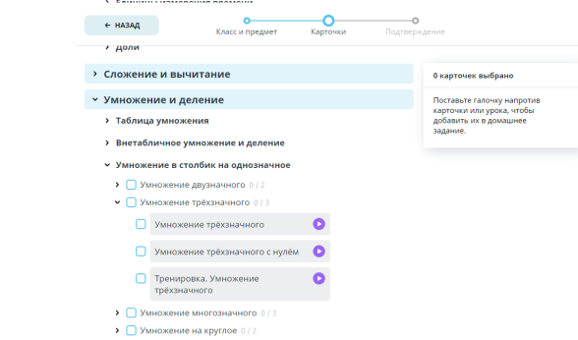 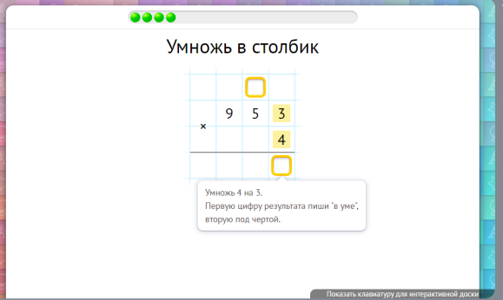

Контролировать процесс выполнения я могу в общем рейтинге класса. Я вижу, кто из учащихся выполнил задания, когда последний раз работал на портале и какие темы он уже освоил. Выполнение работы каждым учеником можно посмотреть, кликнув на его фамилию в списке. Система показывает, когда ученик выполнял задания последний раз, сколько процентов от всего курса он выполнил, и за какое количество часов суммарно, какое количество задач он выполнил из всего курса и сколько из них правильно. Диаграмма показывает активность учащегося по дням.

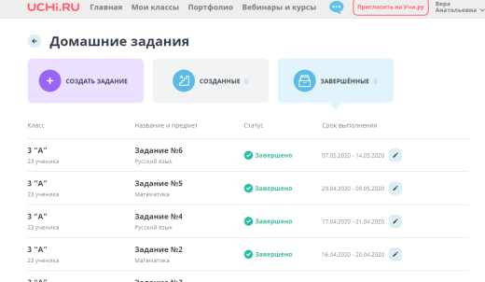 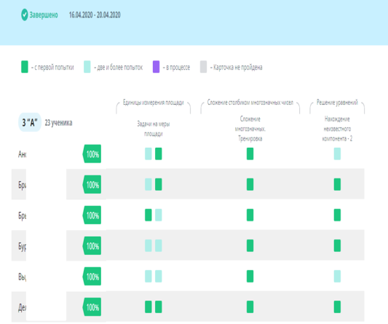

Система всегда хвалит ученика, если он выполнил задание верно, дружелюбно реагирует на его ошибки. Отправляет ученика к повторному выполнению задания, если он допустил ошибку. 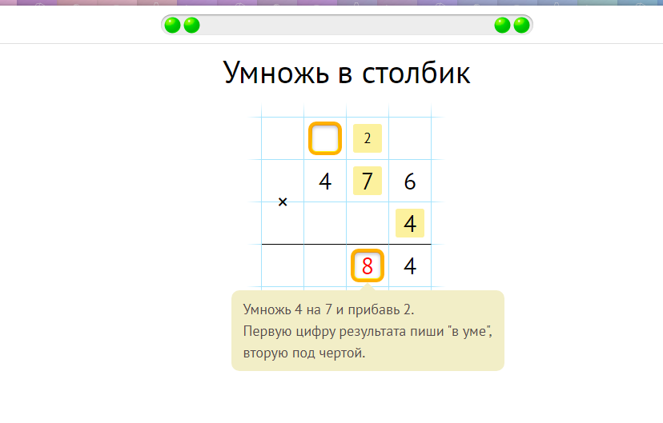 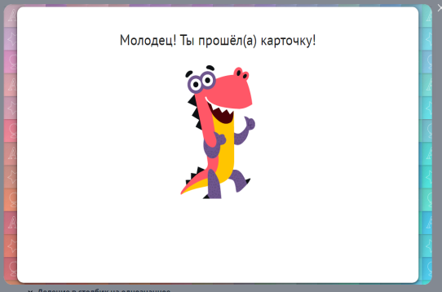

Платформа предлагает и учебно-познавательные онлайн-игры, творческие и практические задания, что служит хорошей мотивацией к познанию нового.

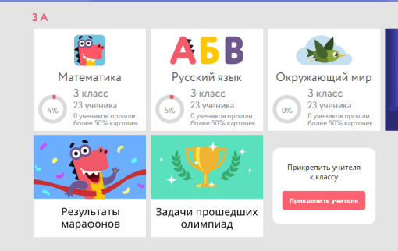

Учи.ру дает возможность участвовать в различных олимпиадах, участие бесплатное, есть тренировочный этап и разбор олимпиадных заданий.

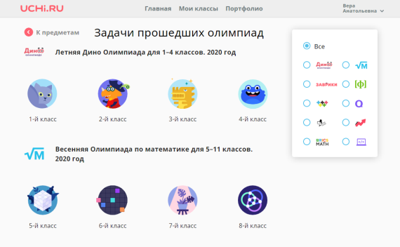

В личном кабинете учителя на Учи.ру бесплатно доступен сервис «Виртуальный класс» для проведения онлайн-уроков с видео.

Учителя и ученики могут видеть и слышать друг друга, а также учитель может демонстрировать ученикам документы, презентации, электронные учебники и использовать виртуальный маркер и виртуальную указку.

Виртуальный класс можно использовать как для нескольких учеников, так и для всего класса.

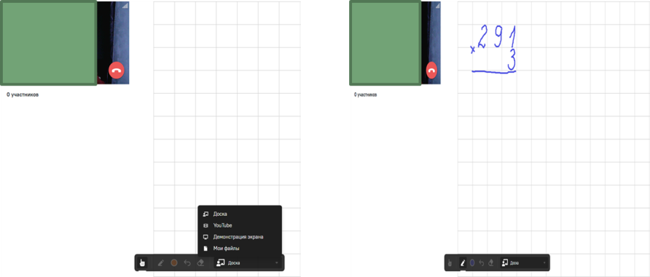

Общение может происходить через чат.

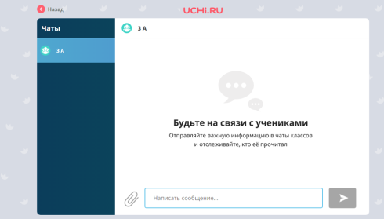

Каждый день с понедельника по четверг Учи.ру проводит открытые онлайн-уроки по математике по самым распространенным программам.

Любой ученик может присоединиться к онлайн-трансляциям уроков и изучить новую тему или повторить пройденный материал. Ограничений по количеству доступов онлайн-урокам нет.

Ученик заходит на страницу с расписанием до начала урока и нажимает ссылку с уроком, чтобы принять участие. Расписание и ссылки на онлайн-уроки доступны на странице.

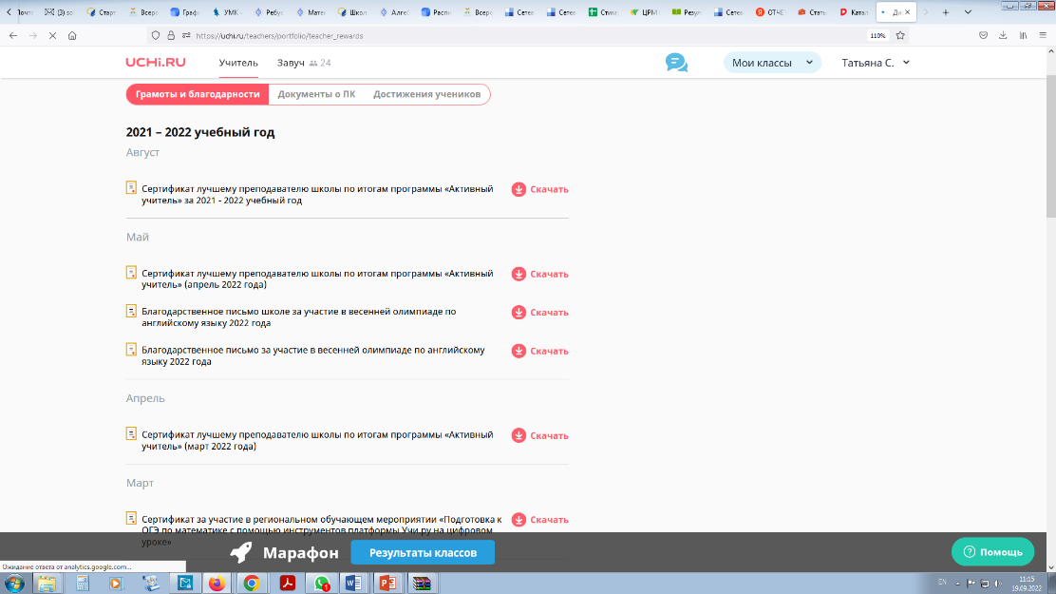В разделе «Портфолио» появляются благодарственные письма школе и учителю, а также грамоты учащихся за участие в олимпиадах и прохождение образовательной программы.

Как у любого онлайн ресурса, у платформы «Учи.ру» есть свои плюсы и минусы. Положительные моменты мы уже увидели с вами. Главный минус – портал условно бесплатный. Учащиеся могут беспрепятственно выполнять любое количество заданий до 16.00. После 16.00 бесплатно доступно только 20 интерактивных заданий, а для получения доступа ко всем заданиям, необходимо приобрести платную подписку. Задания проработаны так, что в одной карточке содержится до 5 упражнений (заданий), изменить или убрать их не получится. Для программы «Перспективная начальная школа» вариативность заданий небольшая. Случалась перезагруженность системы. Дети жаловались, что иногда не могут зайти на сайт.

**Платформа «Яндекс.Учебник»**

Яндекс.Учебник — это библиотека, которая содержит более 35 000 интерактивных карточек с заданиями по русскому языку и математике. Совсем недавно на платформе добавился ещё один предмет – окружающий мир.

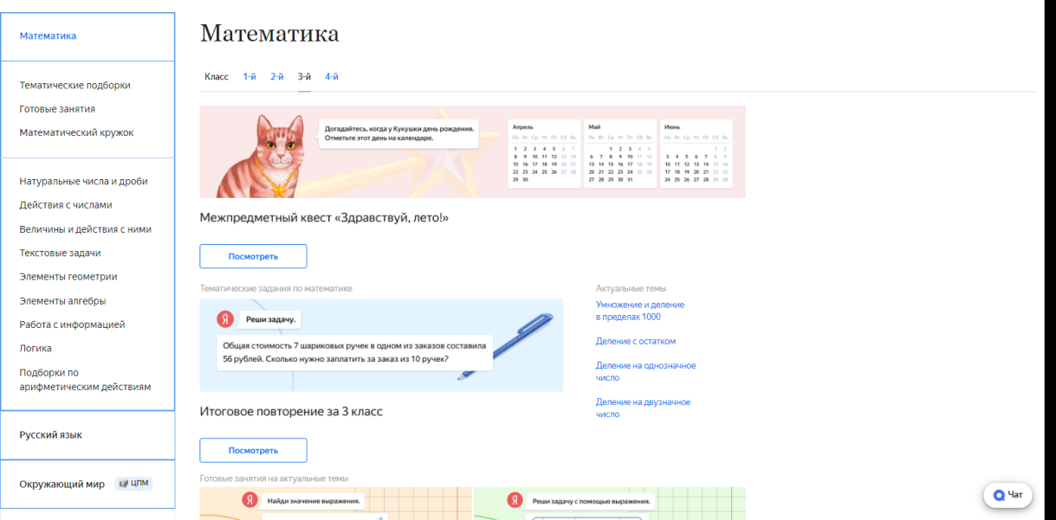

Я, как учитель, могу выбирать из этой библиотеки карточки с заданиями, которые требуются для отработки определенной темы, и создать из них подборку — «занятие».

Дети заходят на сайт «Яндекс. Учебника», выполняют эти задания. Система мгновенно выдает обратную связь ребенку и одновременно показывает результат решения учителю. В «журнале» отображается успеваемость ребят, средняя успеваемость, количество попыток,

v- количество заданий, выполненных верно;

х - количество заданий, выполненных неверно;

- - количество невыполненных заданий;

- количество полученных золотых медалей;

- количество полученных серебряных медалей;

- количество полученных бронзовых медалей.

Медали видны только учителю, ученики их не видят, выдаются отдельно за каждое занятие. Можно обыграть эти результаты и наградить ребят за успехи.

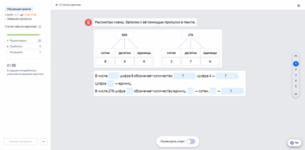 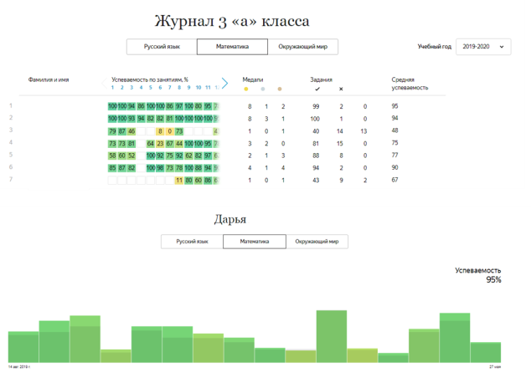

По каждому ученику можно просмотреть статистику выполнения заданий.

Задания доступны учителям бесплатно, независимо от количества учеников и используемого материала.

Карточки Яндекс. Учебника можно использовать на уроке или в качестве домашнего задания. Возможность видеть статистику по каждому ребенку и выдавать задания не только всему классу, но и отдельным ученикам помогает учителю реализовывать индивидуальные образовательные траектории каждого ребенка.

*Основной алгоритм работы с «Яндекс.Учебником» состоит из следующих этапов:*

1. Учитель выбирает нужный предмет.

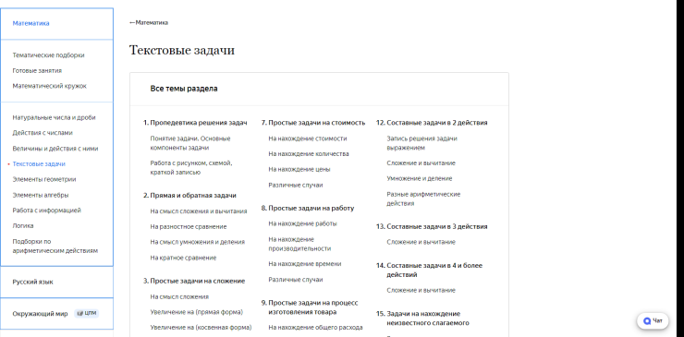

1. Создает занятие из 3–8 карточек — с учетом, что работа с ними не должна занимать у ученика больше 15 минут.

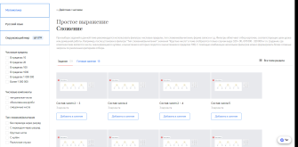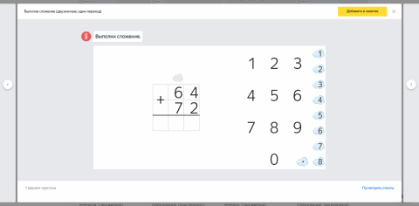

1. Указывает название занятия и выбирает, когда и кому — всему классу или отдельным ученикам — будет выдано занятие.
2. Выдает занятие.
3. Ученики решают занятие.
4. В журнале отображается результат решения.

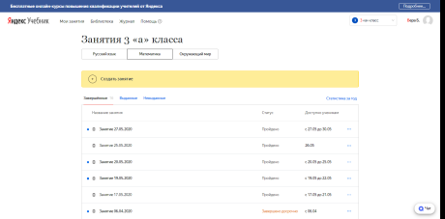

1. На основании статистики решения учитель может создать новое занятие или подготовить материалы для разбора на следующем уроке.

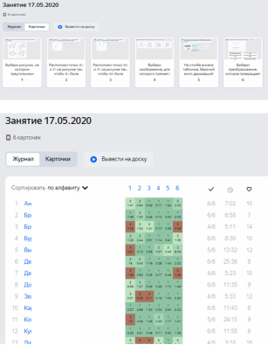

«Яндекс.Учебник» дает возможность и провести самостоятельные и проверочные работы. Выбрать время проведения, длительность работы, изменить название, добавить комментарий к заданиям, вывести карточки на доску, изменить или добавить задания.

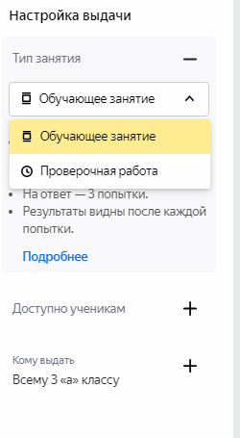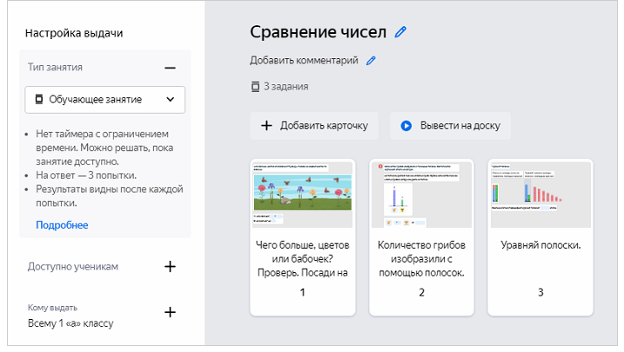

Главный плюс платформы – это большой выбор заданий, возможность их менять, назначать время выполнения. Минусы – это нет видео-общения, онлайн-доски, не всегда видно выполненных заданий на компьютере учителя, выполнение некоторых упражнений требуют комментария учителя.

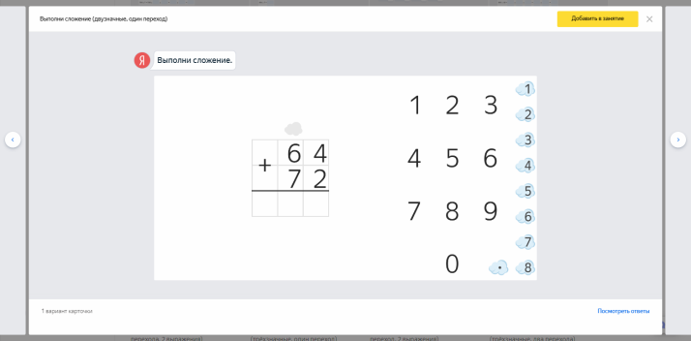

Подводя итог всему сказанному, дистанционное образование - вещь очень удобная и полезная. Но основное образование таким способом целесообразнее получать только в том случае, если по каким-то причинам обучающимся недоступен традиционный вариант обучения.

**Отчет о работе с образовательными порталами   
учителя английского языка Белоусовой Д.В.**

В 2021-2022 учебном году я работала с тремя образовательными порталами: ЯКЛАСС, Sky Smart, Учи.ру. Работа проводилась 3-4 раза в неделю, в период карантина и ДО каждый день.

Больше всего заданий было выполнено на платформе SkySmart. За учебный год было выдано 45 занятий. Это были домашние задания, контрольные работы в режиме ДО. Работа на данной платформе позволила ученикам отработать различные темы учебной программы по английскому языку. В интерактивной рабочей тетради Skysmart можно создавать домашние задания и контрольные всего за пару минут: сервис автоматически их проверяет и сам выставляет оценки. Также, ученик может потренироваться самостоятельно. Для этого ему нужно перейти в раздел самотренировки, выбрать нужную тему и приступить к выполнению упражнений. Результаты заданий из раздела самообучения направляться учителю не будут, их видит в своем личном кабинете только ученик.

Я класс. На портале предусмотрен теоретический материал, который предлагается учащимся для закрепления изученной темы, тренировочные задания и упражнения. Все задания и упражнения имеют шаги решения, к которым учащиеся могут обратиться в случае неверного выполнения задания. Для контроля и оценки пройденного материала учитель может предложить выполнить самостоятельную работу. Все выполненные задания и упражнения оцениваются в баллах, по суммарному итогу выставляется отметка. К сожалению, в предложенных заданиях и упражнениях очень часто встречаются ошибки, опечатки, не предусмотрены все варианты решений. Работая на данном портале, учитель имеет возможность создавать свои тестовые задания и упражнения.

Работа образовательной платформе Учи.Ру велась учениками дома самостоятельно. Те ученики, которые регулярно выполняют карточки с заданиями на этой платформе, показывают высокие результаты обучения в классе. Также на Учи.ру проводится большое количество онлайн-олимпиад по разным предметам. Выдаются грамоты, дипломы, сертификаты. Это дает возможность детям попробовать свои силы в различных олимпиадах и пополнить свое портфолио. Есть возможность выдать домашнее задание (определенный набор карточек), при этом остальные карточки блокируются для выполнения.

В следующем учебном году буду продолжать работу на этих образовательных платформах.

**Отчет о работе с образовательными порталами   
учителя Зайкиной А.В.**

В 2021-2022 учебном году я работала с четырьмя образовательными порталами: «ЯКЛАСС», «Учи.ру», «Фоксфорд», «Сдам ГИА». На платформах Я класс и учи.ру работа проводилась 3-4 раза в неделю, в период карантина и ДО каждый день. На других платформах реже. Также я зарегистрировалась на платформе ЦОК для того, чтобы владеть информацией о цифровых платформах. Регистрация на ЦОК была предложена мною ученикам и родителям.

Больше всего заданий было выполнено на платформе «Якласс». За учебный год было выдано и решено 93 проверочных работы, дети набрали 50261 балл. Это были карточки для выполнения домашних заданий, контрольные работы в режиме ДО. На платформе «Якласс» кроме заданий, которые представлены в многочисленных вариантах, ребята имели возможность изучать теоретический материал.

Проводилась работа на платформе «Учи.ру». Ребята решили большое количество карточек и участвовали во всероссийской олимпиаде по математике. Работа на данной платформе позволила ученикам отработать различные темы учебной программы по предмету математика. Сразу после выполнения задания ученик видит свои результаты. В случае ошибки, ученику дается возможность найти свою ошибку самостоятельно и исправить ее. Плюсы для учителя: большой набор карточек с заданиями по различным темам, можно быстро подготовить работу для учащихся, быстрота проверки и возможность просмотреть работу ребенка. В журнале представлена статистика по каждому выданному заданию и по каждому ученику. Это позволяет простроить индивидуальную траекторию развития ученика. В конце учебного года платформа предоставляет развернутый отчет о работе педагога и каждого ученика (сколько и каких заданий было выдано, по каким темам, где было допущено больше всего ошибок и над чем нужно еще поработать). На этом портале выдавались домашние задания. Работа образовательной платформе Учи.Ру велась учениками дома самостоятельно.

Платформы «Фоксфорд и «СдамГиа» использовались мною реже. Благодаря регистрации на ЦОК некоторые из учеников познакомились с платными возможностями «Фоксфорда». Платформа СдамГиа позволила семиклассникам познакомиться со структурой ОГЭ и попробовать решить задания экзамена, который в данный момент соответствовали их уровню знаний по предмету.

В следующем учебном году планирую больше использовать платформы: Фоксфорд и СдамГИА.

1. Метод синектика использует те же правила, которые применяются при «мозговом штурме». Отличия заключаются в том, что в синектике для генерирования новых идей привлекаются специалисты из различных областей, смежных с той, в которой сформулирована проблема (стык различных дисциплин).
2. Диссеминация инновационного опыта – процесс, направленный на доведение (донесение) идеи, методов ее осуществления, продуктов и (или) результатов опыта инновационной деятельности до целевой аудитории.
3. Технологией обучения, использующей компьютер, является ***компьютерная технология***.